ГОСУДАРСТВЕННАЯ КОРПОРАЦИЯ «РОСТЕХ»
Утверждаю | Утверждаю
Директор Департамента информационных технологий и связи Министерства здравоохранения Российской Федерации  _______________ Е.Л. Бойко  МП  «____»_____________2016 г. | Директор по коммуникациям и стратегическим исследованиям Функции коммуникации и аналитики Государственной корпорации «Ростех»  _______________ В.Ю. Бровко  МП  «____»______________2016 г.

ЕДИНая ГОСУДАРСТВЕННая ИНФОРМАЦИОННая
СИСТЕМа В СФЕРЕ ЗДРАВООХРАНЕНИЯ Министерства здравоохранения Российской Федерации

система ведения иэмк

ПОДСИСТЕМА ИНТЕГРАЦИИ С ИНФОРМАЦИОННЫМИ СИСТЕМАМИ ФРМР И КОМПЛЕКСОМ ПРОГРАММНЫХ СРЕДСТВ ПО ВЕДЕНИЮ ПМУ

Руководство пользователя
94137372.425730.ИЭМК.И3.02.М

На 75 листах

Согласовано
_______________________________  _______________________________  ___________________/__________  «____»_____________________2016 г. | _______________________________  _______________________________  ___________________/___________  «____»_____________________2016 г.

2016 год
СОДЕРЖАНИЕ

АННОТАЦИЯ 4
1 ВВЕДЕНИЕ 5
1.1 Область применения 5
1.2 Краткое описание возможностей 5
1.3 Уровень подготовки пользователя 5
1.4 Перечень эксплуатационной документации, с которой необходимо ознакомиться пользователю 5
2 НАЗНАЧЕНИЕ И УСЛОВИЯ ПРИМЕНЕНИЯ 6
2.1 Функции, для автоматизации которых предназначена система 6
2.2 Условия, при соблюдении которых обеспечивается применение системы 6
3 ПОДГОТОВКА К РАБОТЕ 8
3.1 Порядок загрузки данных и программ 8
3.1.1 Вход в подсистему 8
3.1.2 Выход из системы 12
4. ОПИСАНИЕ ОПЕРАЦИЙ 13
4.1 Описание всех выполняемых функций, задач, комплексов задач, процедур 13
4.2 Описание операций технологического процесса обработки данных, необходимых для выполнения функций, задач, процедур 13
4.2.1 Добавление медицинской организации в регистр 13
4.2.1.1 Редактирование основных сведений об организации 13
4.2.1.2 Ввод сведений об адресе медицинской организации 18
4.2.1.3 Ввод сведений о лечебно-профилактических зданиях 20
4.2.1.4 Ввод сведений о структурных подразделениях 22
4.2.1.5 Ввод сведений о домовых хозяйствах 34
4.2.2 Удаление медицинской организации из регистра 36
4.2.3 Добавление медицинского работника в регистр 38
4.2.3.1 Ввод персональных данных 38
4.2.3.2 Ввод данных в карточку сотрудника 40
5. АВАРИЙНЫЕ СИТУАЦИИ 64
5.1 Действия при аварийных ситуациях 64
5.2 Контактная информация 64
5.3 Порядок обращения в службу технической поддержки 64
5.4 Создание снимков экрана – «скриншотов» 64
6. РЕКОМЕНДАЦИИ ПО ОСВОЕНИЮ 65
7. ОПРЕДЕЛЕНИЯ, ОБОЗНАЧЕНИЯ И СОКРАЩЕНИЯ 66
Приложение А 67
Приложение Б 68
Приложение В 69
Приложение Г 71
Приложение Д 72
Приложение Е 74
Приложение Ж 75

АННОТАЦИЯ

Настоящий документ является руководством пользователя по эксплуатации Подсистемы интеграции c информационными системами федеральный регистр медицинских работников и комплексом программных средств по ведению паспортов медицинских учреждений.
Данное руководство содержит информацию об операциях, выполняемых пользователями при ведении подсистемы в части ввода:
- общих сведений об организации и сведений о структуре организации;
- персональных данных и информации об адресах медицинских работников, сведений об образовании и трудоустройстве (личном деле), а также о наградах.
Операции доступны в соответствии с матрицей прав и ролей, приведенной в приложении В.

- ВВЕДЕНИЕ
  - Область применения
Федеральный регистр медицинских организаций (далее – ФРМО) и Федеральный регистр медицинских работников (далее – ФРМР) применяются в Министерстве здравоохранения, а также органах государственной власти субъектов Российской Федерации и муниципальных образованиях как автоматизированный инструмент для процессов сбора, обработки и анализа данных с целью осуществления информационно-аналитической поддержки принятия решений в сфере здравоохранения.
  - Краткое описание возможностей
ФРМО позволяет осуществлять автоматизацию процессов сбора, обработки и анализа данных о медицинских организациях и их структурных подразделениях, оказывающих медицинскую помощь.
ФРМР позволяет осуществлять автоматизацию процессов сбора, обработки и анализа данных о количественном и качественном составе медицинских работников.

1.3 Уровень подготовки пользователя
При работе с ФРМО/ФРМР пользователь должен обладать знаниями предметной области, навыками работы с операционной системой MICROSOFT WINDOWS и веб-браузером, а также пройти специальное обучение по работе с ФРМО/ФРМР или ознакомиться с руководством пользователя, входящим в комплект документации ФРМО/ФРМР.

1.4 Перечень эксплуатационной документации, с которой необходимо ознакомиться пользователю
Для успешной эксплуатации ФРМО/ФРМР пользователю необходимо ознакомиться с данным руководством.

- НАЗНАЧЕНИЕ И УСЛОВИЯ ПРИМЕНЕНИЯ

2.1 Функции, для автоматизации которых предназначена система
ФРМО предназначен для автоматизации следующих процессов:
- сбора, обработки и хранения информации омедицинских организациях и их структурных подразделениях, оказывающих медицинскую помощь, которая включает в себя:
  - общие сведения об организации;
  - сведения об адресах медицинских организаций;
  - сведения о зданиях;
  - сведения о структурных подразделениях;
  - сведения о домовых хозяйствах.
- поиска медицинских организаций по ключевым параметрам.
ФРМР предназначен для автоматизации следующих процессов:
- сбора, обработки и хранения информации о качественном и количественном составе медицинских работников, которая включает в себя:
  - персональные данные медицинских работников;
  - сведения об адресах медицинских работников;
  - сведения об образовании: среднем (общем) образовании, профессиональном образовании, послевузовском образовании, дополнительном профессиональном образовании, сертификате специалиста, сведений об аккредитации, а также о квалификационной категории;
  - сведения о трудоустройстве медицинских работников (личное дело);
  - сведения о наградах медицинских работников.
- поиска медицинских работников по ключевым параметрам.

2.2 Условия, при соблюдении которых обеспечивается применение системы
Для обеспечения применения ФРМО/ФРМР необходимо наличие следующих минимальных технических средств:
- IBM-совместимый ПК, с процессором с частотой процессора 700 МГц и выше;
- 512 Мб ОЗУ;
- операционная система Windows XP/7/8.
Рекомендуемые технические средства:
- ПК с процессором с тактовой частотой процессора 2 ГГц и выше;
- 2 Гб ОЗУ;
- операционная система Windows 7/8.
Персональный компьютер должен быть подключен к сети Интернет со скоростью передачи данных не менее 256 Кбит/с.
Системные программные средства, необходимые для работы с ФРМО/ФРМР, должны быть представлены лицензионной локализованной версией системного программного обеспечения.

- ПОДГОТОВКА К РАБОТЕ

3.1 Порядок загрузки данных и программ
Для начала работы с ФРМО/ФРМР пользователю на рабочем месте необходимо иметь доступ к сети INTERNET, установленный браузер INTERNET EXPLORER версии 7.0 и выше (рекомендуется версия 10.0) или GOOGLE CHROME 5.0 и выше (рекомендуется версия 53.0).

3.1.1 Вход в подсистему
Для успешного входа в подсистему необходимо открыть веб-браузер и в адресной строке ввести http://nr.egisz.rosminzdrav.ru/. На экране отобразится страница авторизации (Рисунок1). Для входа в подсистему необходимо нажать на кнопку «Войти», после чего произойдёт переход на страницу авторизации ЕСИАиА.
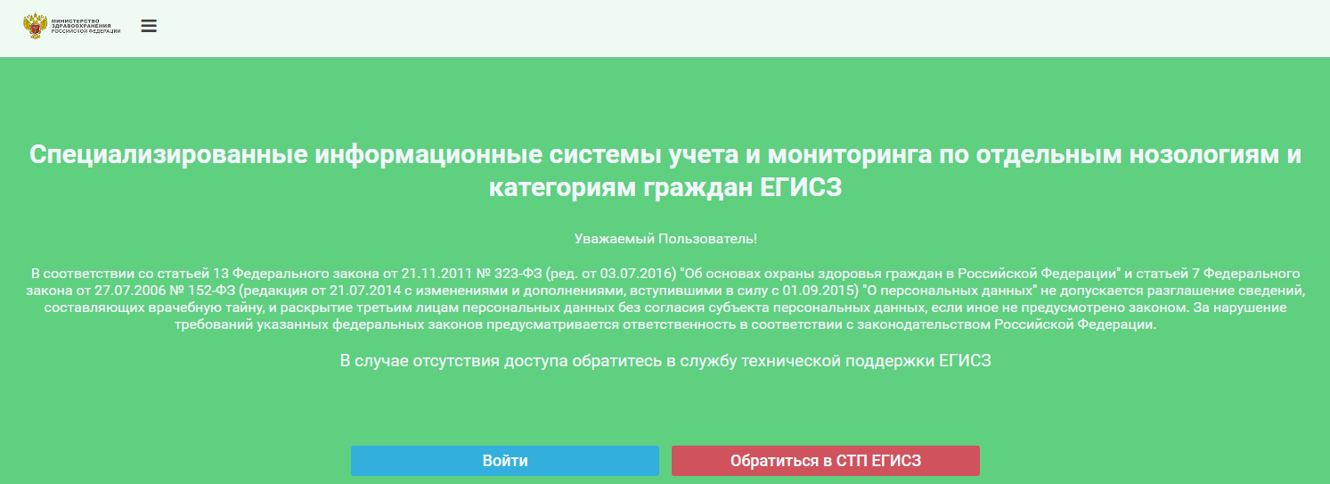
Рисунок 1 – Страница авторизации платформы специализированных информационных систем учета и мониторинга по отдельным нозологиям и категориям граждан ЕГИСЗ
Для предоставления доступа в ФРМО/ФРМР через ЕСИАиА необходимо направить заявку в установленной формес печатью организации, а также с подписью руководителя организации в службу технической поддержки ЕГИСЗ по адресу frmr_frmo@rt-eu.ru (форма заявки приведена в приложениях А, Б), предварительно зарегистрироваться и подтвердить учетную запись на едином портале государственных услуг (ЕПГУ). Заявка должна содержать следующую информацию:
- СНИЛС;
- Фамилия;
- Имя;
- Отчество;
- Адрес электронной почты;
- Субъект РФ;
- Полное наименование медицинской организации;
- Краткое наименование медицинской организации;
- Наименование системы, в которую необходим доступ – ФРМО и/или ФРМР;
- Наименование роли.
Описание ролей пользователей приведено в приложении В «Матрица прав и ролей пользователей ФРМО/ФРМР».
После нажатия кнопки «Войти» на экране отобразится страница авторизации пользователей на едином портале государственных услуг (Рисунок2).
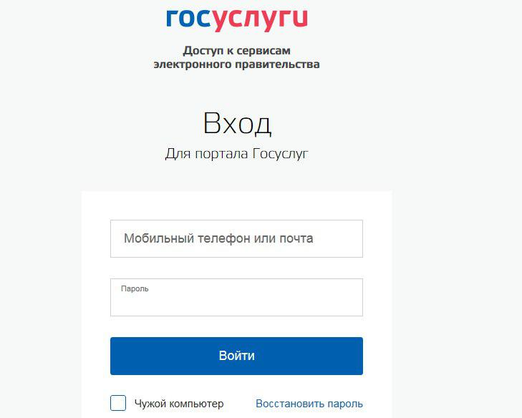
Рисунок 2 – Окно авторизации на ЕПГУ
На форме авторизации необходимо ввести логин и пароль пользователя и нажать на кнопку «Войти». После чего произойдет переход на главную страницу специализированных информационных систем учета и мониторинга по отдельным нозологиям и категориям гражданЕГИСЗ (Рисунок3).
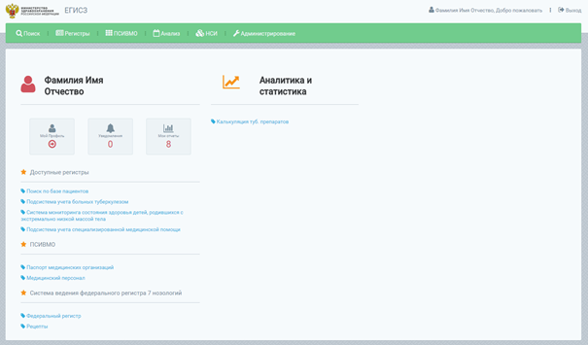
Рисунок 3 – Стартовая страница платформы специализированных информационных систем учета и мониторинга по отдельным нозологиям и категориям граждан ЕГИСЗ
На стартовой странице системы в блоке «ПСИВМО» будет отображен список доступных пользователю регистров согласно предоставленным привилегиям. Для перехода в ФРМО или в ФРМР необходимо нажать на ссылку «Паспорт медицинских организаций» или «Медицинский персонал» соответственно (Рисунок4).
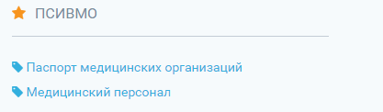
Рисунок 4 – Вход в ФРМО/ФРМР через стартовую страницу системы
Так же вход в ФРМО или в ФРМР возможно осуществить посредством нажатия на ссылку «ПСИВМО» в верхнем (главном) меню и выбора параметра «Медицинские организации» или «Мед. персонал» соответственно (Рисунок5).

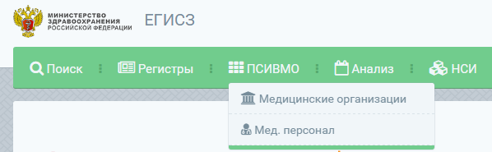
Рисунок 5 – Вход в ФРМО/ФРМР через главное меню
В случае выбора параметра «Медицинские организации» произойдет переход на стартовую страницу ФРМО (Рисунок6).
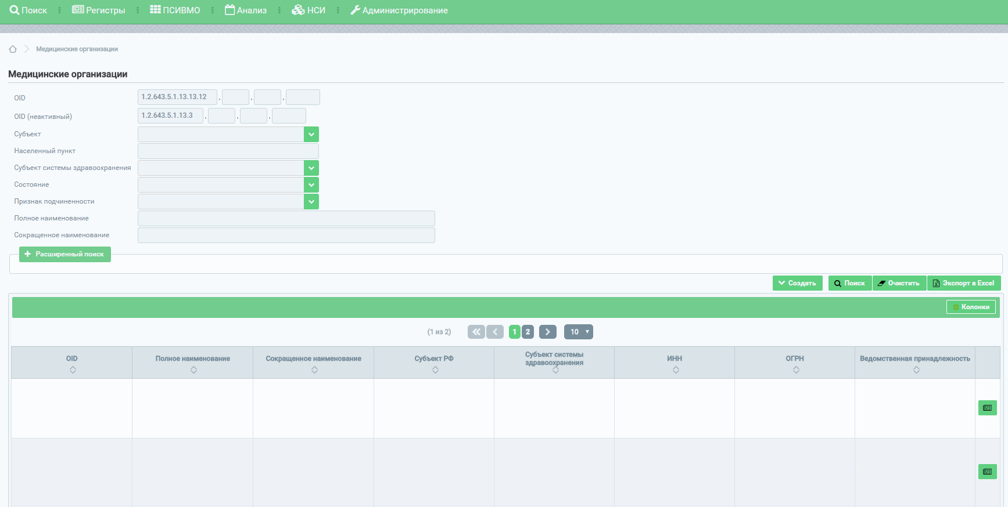
Рисунок 6 – Стартовая страница ФРМО
В случае выбора параметра «Мед. персонал» произойдет переход на стартовую страницу ФРМР (Рисунок7).
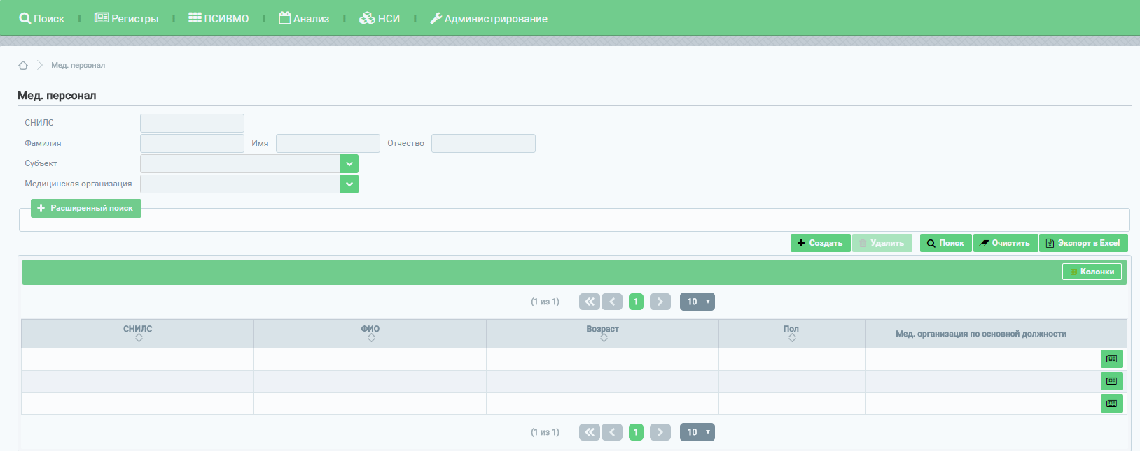
Рисунок 7 – Стартовая страница ФРМР

3.1.2 Выход из системы
Для корректного завершения работы с подсистемой необходимо выйти из подсистемы , нажав на кнопку . Закрыть окно Интернет-браузера и выключить компьютер.
  - Порядок проверки работоспособности
Программное обеспечение работоспособно, если в результате действий пользователя, изложенных в разделе 3.1.1, загрузилась страница главного окна системы в соответствии с рисунком2без выдачи пользователю сообщений об ошибке.

ОПИСАНИЕ ОПЕРАЦИЙ

Описание всех выполняемых функций, задач, комплексов задач, процедур
Подсистема ФРМР/ФРМО предназначена для автоматизации следующих функций, задач, комплексов задач, процедур:
- учет сведений по медицинским организациям и их структурным подразделениям, оказывающих медицинскую помощь;
- сбор и актуализация сведений об адресе местонахождения медицинских организаций и их структурных подразделений, включая сведения о географических координатах их местоположения;
- ведение перечня домовых хозяйств, оказывающих первую помощь населению до прибытия медицинских работников при несчастных случаях, травмах, отравлениях и других состояниях, и заболеваниях, угрожающих их жизни и здоровью;
- учет и актуализация сведений о качественном и количественном составе медицинских работников.

Описание операций технологического процесса обработки данных, необходимых для выполнения функций, задач, процедур

Добавление медицинской организации в регистр
Для добавления организации в Федеральный регистр медицинских организаций необходимо направить заявку в службу технической поддержки ЕГИСЗ по адресуfrmr_frmo@rt-eu.ru (форма заявки приведена в приложениях Г, Д, Е, Ж). После добавления организации в систему пользователю, отправившему заявку, будет направлен ответ, в котором будет указан уникальный идентификатор организации в регистре – OID.
Данный раздел содержит следующие пункты:
- описание процесса редактированияосновных сведений о медицинской организации;
- описание процесса ввода сведений об адресе;
- описание процесса ввода сведений о лечебно-профилактических зданиях;
- описание процесса ввода сведений о структурных подразделениях;
- описание процесса ввода сведений о домовых хозяйствах.

Редактирование основных сведений об организации
Для редактирования основных сведений организации нажать на кнопку «Изменить» (Рисунок8) в паспорте организации. Переход в паспорт организации осуществляется на стартовой странице Федерального регистра медицинских организаций по нажатию на кнопку (Рисунок6).
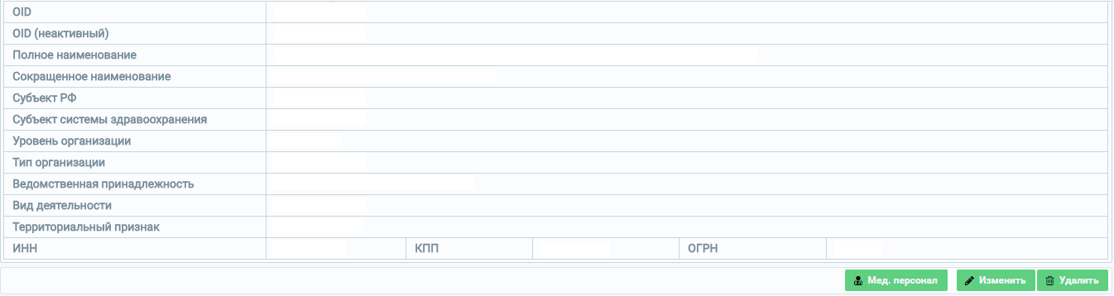
Рисунок 8 – Поля паспорта медицинской организации, раздел «Основные сведения»

После нажатия на кнопку «Изменить» откроется форма для редактирования основных сведений организации (Рисунок9 – пример для государственных организаций; РисунокРисунок 10 – пример для частных организаций). Набор полей на форме зависит от значений, указанных в вышестоящих полях. В открывшемся окне необходимо заполнить поля формы редактирования (описание полей представлено в таблицеТаблица 1). Поля, отмеченные знаком «*» («звездочка»), обязательны для заполнения.
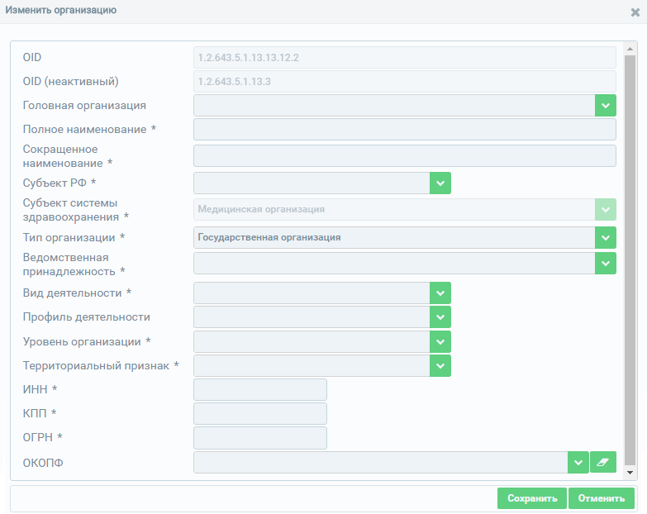
Рисунок 9– Окно редактирования раздела «Основные сведения» для государственных организаций

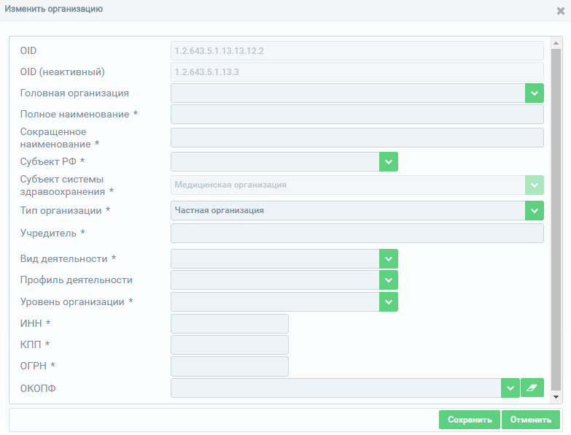
Рисунок 10– Окно редактирования раздела «Основные сведения» для частных организаций
Таблица 1 – Описание полей для редактирования основных сведений организации
№ | Наименование поля | Описание | Вид, способ ввода
1 | OID | Уникальный идентификатор организации, присвоенный в рамках ФРМО | Присваивается автоматически при создании организации в системе. Поле не доступно для редактирования.
2 | OID (неактивный) | Уникальный идентификатор организации, неактивный в рамках ФРМО.  Был присвоен в рамках «Программного комплекса по ведению паспортов медицинских учреждений» (https://pmu.rosminzdrav.ru) | Поле не доступно для редактирования и носит информативный характер.
3 | Головная организация | Головная организация для редактируемой организации | Указывается в случае, если редактируемая организация является филиалом.  Для заполнения поля нажмите на кнопку . В открывшемся окне (Рисунок11) укажите организацию, являющуюся головной.  В случае указания головной организации поля формы:  «ИНН», «ОГРН» – скрываются в форме;  «Тип организации», «Ведомственная принадлежность»/«Учредитель», «Вид деятельности», «Профиль деятельности» – становятся не доступными для изменения. Значения вышеуказанных полей наследуются от головной организации, т.к. организации являются одним юридическим лицом.
4 | Полное наименование | Полное наименование редактируемой организации | Текстовое поле для ввода
5 | Сокращенное наименование | Сокращенное наименование редактируемой организации | Текстовое поле для ввода
6 | Субъект РФ | Субъект РФ, к которому относится организация | Значение устанавливается при создании организации в системе. Поле не доступно для редактирования.
7 | Субъект системы здравоохранения | Вид организации | Значение устанавливается при создании организации в системе. Поле не доступно для редактирования.
8 | Тип организации | Тип организации | Выпадающий список.  При выборе значения «Государственная организация» появляется дополнительное поле «Ведомственная принадлежность» (описание см. в п.8.1).  При выборе значения «Частная организация» появляется дополнительное поле «Учредитель» (описание см. в п.8.2)
8.1 | Ведомственная принадлежность | Ведомственная принадлежность | Выпадающий список.  Поле доступно только для организаций типа «Государственная организация»
8.2 | Учредитель | Учредитель | Текстовое поле для ввода с ограничением до 512 символов.  Поле доступно только для организаций типа «Частная организация»
9 | Вид деятельности | Вид деятельности медицинской организации | Выпадающий список.  При выборе одного из следующих значений: «Специализированная больница», «Диспансер», «Поликлиника», «Центр (Лечебно-профилактические медицинские организации)», «Медицинские организации скорой медицинской помощи и переливания крови», «Санаторно-курортные организации», «Центр (Медицинские организации особого типа)», «Бюро», «Лаборатория»,− появляется дополнительное поле «Профиль деятельности» (описание см. в п. 9.1)
9.1 | Профиль деятельности | Профиль деятельности | Выпадающий список
10 | Уровень организации | Уровень медицинской организации | Впадающий список
11 | Территориальный признак | Территориальный признак | Выпадающий список.  Поле доступно только для организаций типа «Государственная организация»
12 | ИНН | ИНН организации | Числовое поле для ввода с ограничением в 10 символов
13 | КПП | КПП организации | Числовое поле для ввода с ограничением в 9 символов
14 | ОГРН | ОГРН организации | Числовое поле для ввода с ограничением в 13 символов
15 | ОКОПФ | ОКОПФ организации | Выпадающий список

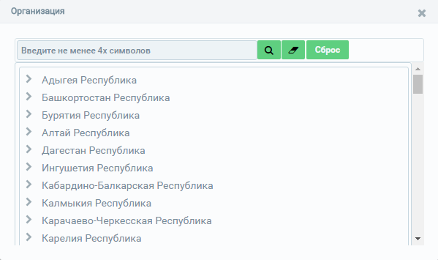
Рисунок 11– Окно выбора головной организации
После завершения редактирования полей формы необходимо нажать на кнопку «Сохранить». Внесенные изменения будут сохранены, и осуществится переход на страницу паспорта организации.
Для закрытия формы редактирования основных сведения организации без сохранения изменений необходимо нажать на кнопку «Отменить».

Ввод сведений об адресе медицинской организации
Для добавления записи об адресе медицинской организациив разделе «Общие сведения» на вкладке «Адрес местонахождения» нажать на кнопку , после чего откроется форма для ввода данных (Рисунок Рисунок 12).
Рисунок 12– Форма для ввода данных адреса
Поля, отмеченные знаком «*» («звездочка»), обязательны для заполнения.
В случае если обязательные поля не заполнены, отобразится предупреждающее сообщение с указанием, какие из обязательных полей не заполнены (Рисунок13).
Рисунок 13– Отображение сообщения о незаполненных полях
Описание полей формы для ввода информации об адресе представлено в таблице2.
Таблица 2– Описание полей при вводе информации об адресе медицинской организации
№ | Наименование поля | Описание | Вид, способ ввода
1 | Адрес | Адрес медицинской организации | Для указания адреса нажмите кнопку на форме ввода адреса в поле «Адрес». В появившейся форме заполните поля «Субъект», «Населенный пункт», «Улица», «Дом» (описание см. в п.1.1-1.4).  Для сохранения введенных данных необходимо нажать на кнопку «Сохранить».  Для отмены действий по вводу данных необходимо воспользоваться кнопкой «Отменить», после нажатия на которую введенные данные не сохранятся, окно ввода будет закрыто, и осуществится переход на страницу паспорта медицинской организации.
1.1 | Субъект | Субъект РФ | Выпадающий список
1.2 | Населенный пункт | Наименование населенного пункта | Справочное поле. Не доступно для заполнения до указания субъекта.  Введите первые несколько символов наименования населенного пункта, а затем выберите значение из выпадающего списка, предложенного системой.  Ввод информации осуществляется согласно справочнику ФИАС
1.3 | Улица | Наименование улицы | Справочное поле. Не доступно для заполнения до указания населенного пункта.  Введите первые несколько символов наименования улицы, а затем выберите значение из выпадающего списка, предложенного системой.  Ввод информации осуществляется согласно справочнику ФИАС
1.4 | Дом | Номер дома | По умолчанию справочное поле (установлен флаг «Справочно»).  Введите первые несколько символов номера дома, а затем выберите значение из выпадающего списка, предложенного системой.  Ввод информации осуществляется согласно справочнику ФИАС.  В случае если флаг «Справочно» не установлен – текстово-числовое поле.
2 | Почтовый индекс | Почтовый индекс | Числовое поле для ввода с ограничением в 6 символов
3 | Кадастровый номер | Кадастровый номер | Числовое поле для ввода в формате ХХ:ХХ:ХХХХХХ:ХХ

Для сохранения введенных данных необходимо нажать на кнопку «Сохранить».
Для отмены действий по вводу данных необходимо воспользоваться кнопкой «Отменить», после нажатия на которую введенные данные не сохранятся, окно ввода будет закрыто.

Ввод сведений о лечебно-профилактических зданиях
Для добавления записи о лечебно-профилактических зданиях в разделе «Лечебно-профилактические здания» нажать на кнопку 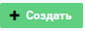, после чего откроется форма для ввода данных о зданиях (Рисунок14).
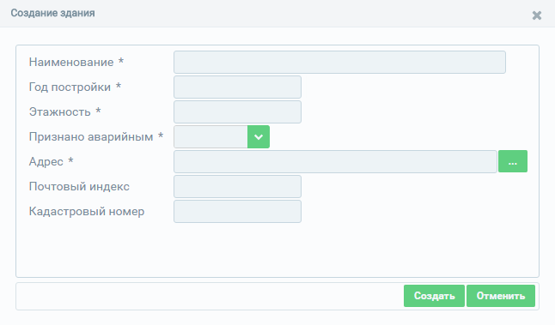
Рисунок 14– Форма ввода информации о лечебно-профилактических зданиях
Описание полей для ввода информации о лечебно-профилактических зданиях представлено в таблице3.
Таблица 3– Описание полей для ввода информации о лечебно-профилактических зданиях
№ | Наименование поля | Описание | Вид, способ ввода
1 | Наименование | Наименование здания | Текстовое поле для ввода с ограничением до 256 символов
2 | Год постройки | Год постройки здания | Числовое поле для ввода с ограничением в 4 знака
3 | Этажность | Количество этажей в здании | Числовое поле для ввода с ограничением до 2 знаков
4 | Признано аварийным | Признак наличия/отсутствия аварийности | Выпадающий список
5 | Адрес | Адрес расположения здания | Для указания адреса нажмите кнопку на форме ввода адреса в поле «Адрес». В появившейся форме заполните поля «Субъект», «Населенный пункт», «Улица», «Дом» (описание см. в п.5.1-5.4).  Для сохранения введенных данных необходимо нажать на кнопку «Сохранить».  Для отмены действий по вводу данных необходимо воспользоваться кнопкой «Отменить», после нажатия на которую введенные данные не сохранятся, окно ввода будет закрыто, и осуществится переход на страницу паспорта медицинской организации.
5.1 | Субъект | Субъект РФ | Выпадающий список
5.2 | Населенный пункт | Наименование населенного пункта | Справочное поле. Не доступно для заполнения до указания субъекта.  Введите первые несколько символов наименования населенного пункта, а затем выберите значение из выпадающего списка, предложенного системой.  Ввод информации осуществляется согласно справочнику ФИАС
5.3 | Улица | Наименование улицы | Справочное поле. Не доступно для заполнения до указания населенного пункта.  Введите первые несколько символов наименования улицы, а затем выберите значение из выпадающего списка, предложенного системой.  Ввод информации осуществляется согласно справочнику ФИАС
5.4 | Дом | Номер дома | По умолчанию справочное поле (установлен флаг «Справочно»).  Введите первые несколько символов номера дома, а затем выберите значение из выпадающего списка, предложенного системой.  Ввод информации осуществляется согласно справочнику ФИАС.  В случае если флаг «Справочно» не установлен – текстово-числовое поле.
6 | Почтовый индекс | Почтовый индекс | Числовое поле для ввода с ограничением в 6 символов
7 | Кадастровый номер | Кадастровый номер | Числовое поле для ввода в формате ХХ:ХХ:ХХХХХХ:ХХ

Для сохранения введенных данных необходимо нажать на кнопку «Создать».
Для отмены действий по вводу данных необходимо воспользоваться кнопкой «Отменить», после нажатия на которую введенные данные не сохранятся, окно ввода будет закрыто, и осуществится переход на страницу паспорта медицинской организации.
Для изменения введенной информации необходимо выбрать запись и нажать на кнопку «Изменить», после чего откроется окно редактирования данных.
Для удаления данных необходимо выбрать запись и нажать на кнопку «Удалить», после чего появится сообщение для подтверждения действий по удалению. В случае подтверждения удаления данные будут удалены без возможности восстановления.

Ввод сведений о структурных подразделениях
Для добавления записи о структурных подразделениях медицинских организаций нажать на кнопку , после чего откроется форма для ввода данных о подразделении (Рисунок15).
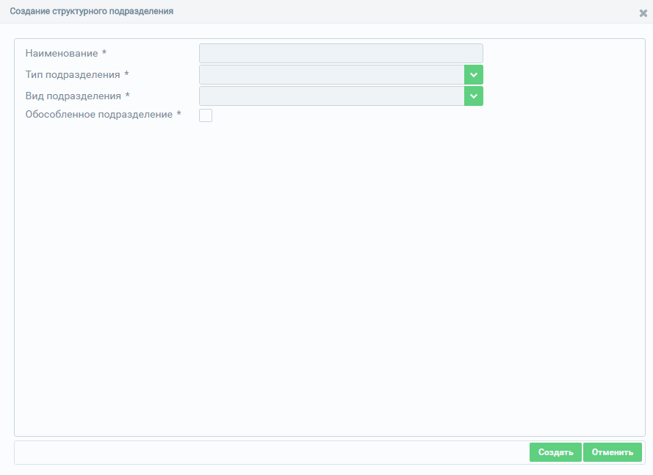
Рисунок 15– Форма ввода сведений о структурном подразделении
В открывшемся окне необходимо заполнить поля формы ввода (описание полей представлено в таблице4). Поля, отмеченные знаком «*» («звездочка»), обязательны для заполнения.
В случае если обязательные поля не заполнены, отобразится предупреждающее сообщение с указанием, какие из обязательных полей не заполнены (Рисунок16).
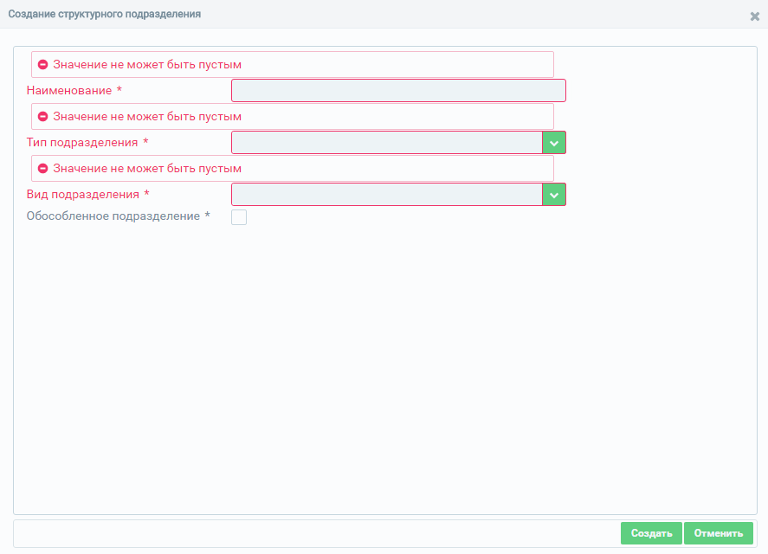
Рисунок 16– Отображение сообщения о незаполненных полях
Таблица 4– Описание полей для ввода сведений о структурном подразделении
№ | Наименование поля | Описание | Вид, способ ввода
1 | Наименование | Наименование структурного подразделения | Текстовое поле с ограничением до 256 символов
2 | Тип подразделения | Наименование типа подразделения. | Выпадающий список.  В зависимости от выбранного типа подразделения появляются поля с дополнительной информацией о выбранном типе подразделения, описание которых приведено в Таблицах 6–9.
3 | Вид подразделения | Наименование вида подразделения. | Выпадающий список
4 | Обособленное подразделение | Параметр наличия/отсутствия обособленного подразделения. | Флаг.  В случае установки данного параметра появляется дополнительное поле «Основное здание» (п.4.1)
4.1 | Основное здание | Наименование основного здания | Выпадающий список.  В списке отображаются доступные для выбора наименования зданий, указанные для данного структурного подразделения.  Если необходимое наименование отсутствует в списке, его необходимо добавить в паспорте организации в блоке «Лечебно-профилактические здания».

Амбулаторное подразделение
При выборе значения «Амбулаторный» в поле «Тип подразделения» форма ввода сведений имеет следующий вид:
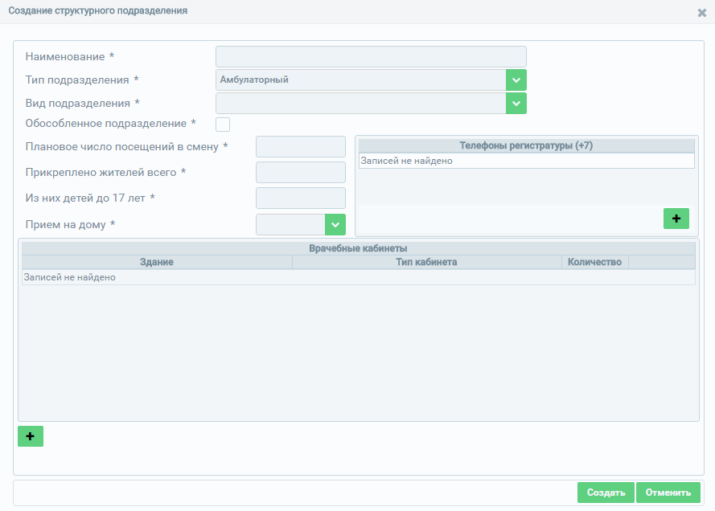
Рисунок 17– Форма ввода сведений при выборе значения типа подразделения «Амбулаторный»
Поля, отмеченные знаком «*» («звездочка»), обязательны для заполнения.
В случае если обязательные поля не заполнены, отобразится предупреждающее сообщение с указанием, какие из обязательных полей не заполнены (Рисунок16).
Описание дополнительных полей при выборе значения типа подразделения «Амбулаторный» представлено в таблице5.
Таблица 5– Описание дополнительных полей при выборе значения типа подразделения «Амбулаторный»
№ | Наименование поля | Описание | Вид, способ ввода
1 | Плановое число посещений в смену | Плановое число посещений в смену | Числовое поле для ввода с ограничением до 3 символов
2 | Прикреплено жителей всего | Количество жителей, прикрепленных к данному подразделению | Числовое поле для ввода с ограничением до 6 символов
3 | Из них детей до 17 лет | Количество детей до 17 лет из общего количества жителей, прикрепленных к данному подразделению | Числовое поле для ввода с ограничением до 6 символов
4 | Прием на дому | Параметр наличия/отсутствия приема на дому | Выпадающий список
5 | Телефоны регистратуры (+7) | Номера телефонов регистратуры | Для добавления номера телефона необходимо нажать на кнопку , после чего в появившейся форме ввести номер телефона в10 символов. Для сохранения введенных данных необходимо нажать на кнопку «Создать».  Для отмены действий по вводу данных необходимо воспользоваться кнопкой «Отменить», после нажатия на которую введенные данные не сохранятся, окно ввода будет закрыто, и осуществится переход на страницу ввода информации о структурном подразделении.
6 | Врачебные кабинеты | Информация о врачебных кабинетах | Для добавления врачебного кабинета необходимо нажать на кнопку , после чего в появившейся форме заполнить поля «Здания», «Тип кабинета», «Количество» (описание см. в п.6.1-6.3).  Для сохранения введенных данных необходимо нажать на кнопку «Создать».  Для отмены действий по вводу данных необходимо воспользоваться кнопкой «Отменить», после нажатия на которую введенные данные не сохранятся, окно ввода будет закрыто, и осуществится переход на страницу ввода информации о структурном подразделении.
6.1 | Здание | Наименование здания, в котором расположено подразделение | Выпадающий список.  В списке отображаются доступные для выбора наименования зданий, указанные для данного структурного подразделения.  Если необходимое наименование отсутствует в списке, его необходимо добавить в паспорте организации в блоке «Лечебно-профилактические здания».
6.2 | Тип кабинета | Наименование типа кабинета | Выпадающий список с элементом поиска.  При необходимости доступен поиск значения в выпадающем списке путем ввода нескольких символов.
6.3 | Количество | Количество кабинетов для указанного типа | Числовое поле для ввода с ограничением до 3 символов.

Стационарное подразделение
При выборе значения «Стационарный» в поле «Тип подразделения» форма ввода сведений о структурном подразделении имеет следующий вид:
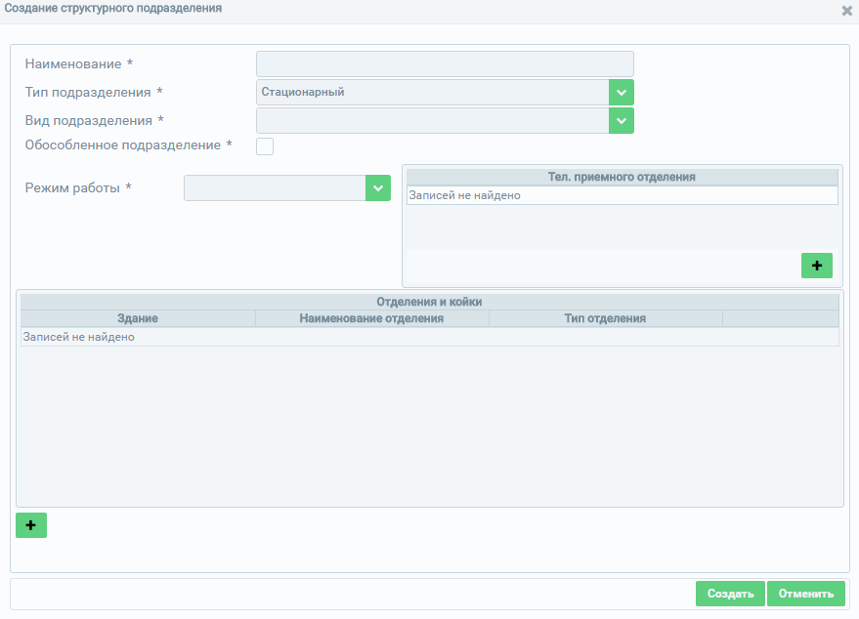
Рисунок 18– Форма ввода сведений при выборе значения типа подразделения «Стационарный»
Поля, отмеченные знаком «*» («звездочка»), обязательны для заполнения.
В случае если обязательные поля не заполнены, отобразится предупреждающее сообщение с указанием, какие из обязательных полей не заполнены (Рисунок16).
Описание дополнительных полей при выборе значения типа подразделения «Стационарный» представлено в таблице6.
Таблица 6– Описание дополнительных полей при выборе значения типа подразделения «Стационарный»
№ | Наименование поля | Описание | Вид, способ ввода
1 | Режим работы | Режим работы стационарного подразделения | Выпадающий список.
2 | Тел.приемного отделения | Телефон приемного отделения | Для добавления номера телефона необходимо нажать на кнопку , после чего в появившейся форме ввести номер телефона в10 символов. Для сохранения введенных данных необходимо нажать на кнопку «Создать».  Для отмены действий по вводу данных необходимо воспользоваться кнопкой «Отменить», после нажатия на которую введенные данные не сохранятся, окно ввода будет закрыто, и осуществится переход на страницу ввода информации о структурном подразделении.
3 | Отделения и койки | Информация об отделениях и койках стационарного подразделения. | Для добавления информации об отделениях и койках необходимо нажать на кнопку , после чего в появившейся форме заполнить поля «Здания», «Наименование отделения», «Тип отделения» (описание см. в п.3.1-3.3), а также информацию о койках (описание см. в п.3.4.1-3.4.2).  Для сохранения введенных данных необходимо нажать на кнопку «Создать».  Для отмены действий по вводу данных необходимо воспользоваться кнопкой «Отменить», после нажатия на которую введенные данные не сохранятся, окно ввода будет закрыто, и осуществится переход на страницу ввода информации о структурном подразделении.
3.1 | Здание | Наименование здания, в котором расположено подразделение | Выпадающий список.  В списке отображаются доступные для выбора наименования зданий, указанные для данного структурного подразделения.  Если необходимое наименование отсутствует в списке, его необходимо добавить в паспорте организации в блоке «Лечебно-профилактические здания».
3.2 | Наименование отделения | Наименование отделения | Текстовое поле для ввода с ограничением до 256 символов.
3.3 | Тип отделения | Наименование типа отделения | Выпадающий список с элементом поиска.  При необходимости доступен поиск значения в выпадающем списке путем ввода нескольких символов.
3.4 | Койки | Информация о койках в стационарном подразделении | Для добавления информации о койках необходимо нажать на кнопку , после чего в появившейся форме заполнить поля «Профиль койки» и «Количество коек» (описание см. в п.3.4.1-3.4.2).  Для сохранения введенных данных необходимо нажать на кнопку «Создать».  Для отмены действий по вводу данных необходимо воспользоваться кнопкой «Отменить», после нажатия на которую введенные данные не сохранятся, окно ввода будет закрыто, и осуществится переход на страницу ввода информации о структурном подразделении.
3.4.1 | Профиль койки | Профиль койки | Выпадающий список
3.4.2 | Количество коек | Количество коек | Числовое поле для ввода с ограничением до 3 символов

Лабораторно-диагностическое или Инструментально-диагностическое подразделение
При выборе значений «Лабораторно-диагностический» или «Инструментально-диагностический» в поле «Тип подразделения» форма ввода сведений о структурном подразделении имеет следующий вид:
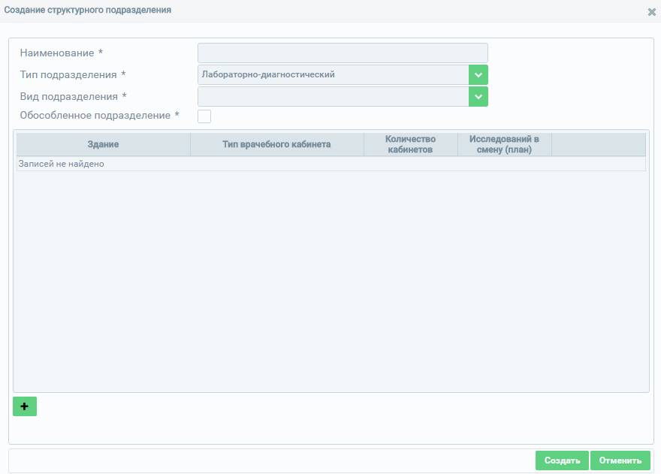
Рисунок 19– Форма ввода сведений при выборе значения типа подразделения «Лабораторно-диагностический»

Для добавления дополнительной информации о врачебных кабинетах нажать на кнопку . Поля, отмеченные знаком «*» («звездочка»), обязательны для заполнения.
Описание дополнительных полей при выборе значений типа подразделения «Лабораторно-диагностический» или «Инструментально-диагностический» представлено в таблице7.
В случае если обязательные поля не заполнены, отобразится предупреждающее сообщение с указанием, какие из обязательных полей не заполнены (Рисунок16).
Таблица 7– Описание полей при добавлении информации о врачебных кабинетах
№ | Наименование поля | Описание | Вид, способ ввода
1 | Здания | Наименование здания | Выпадающий список.  В списке отображаются доступные для выбора наименования зданий, указанные для данного структурного подразделения.  Если необходимое наименование отсутствует в списке, его необходимо добавить в паспорте организации в блоке «Лечебно-профилактические здания».
2 | Тип врачебного кабинета | Наименование типа врачебного кабинета | Выпадающий список с элементом поиска.  При необходимости доступен поиск значения в выпадающем списке путем ввода нескольких символов.
3 | Количество кабинетов | Количество кабинетов | Числовое поле с ограничением до 3 символов
4 | Исследований в смену (план) | Количество исследований в смену (план) | Числовое поле с ограничением до 3 символов

Для сохранения введенных данных необходимо нажать на кнопку «Создать».
Для отмены действий по вводу данных необходимо воспользоваться кнопкой «Отменить», после нажатия на которую введенные данные не сохранятся, окно ввода будет закрыто, и осуществится переход на страницу ввода информации о структурном подразделении.

Скорая медицинская помощь
При выборе значения «Скорая медицинская помощь» в поле «Тип подразделения» форма ввода сведений о структурном подразделении имеет следующий вид:
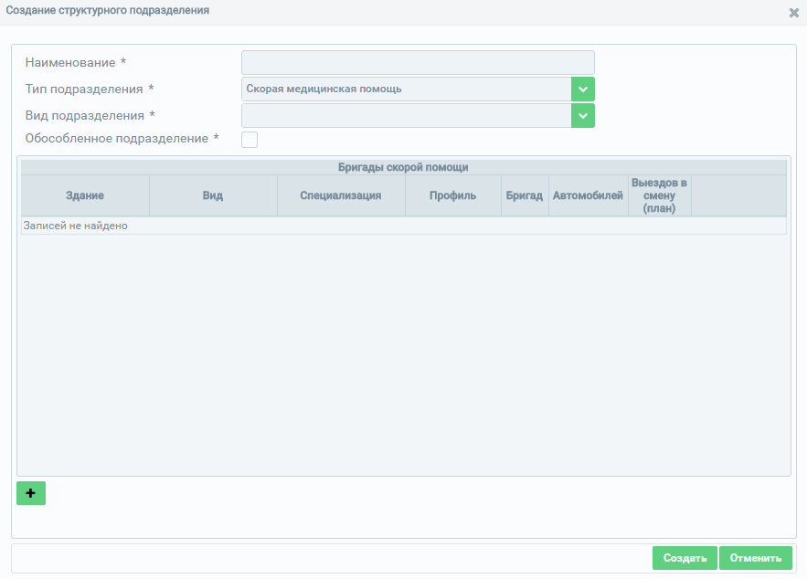
Рисунок 20– Форма ввода сведений при выборе типа подразделения «Скорая медицинская помощь»
Для добавления дополнительной информации о бригадах скорой медицинской помощи (далее – СМП) нажать на кнопку и заполнить форму ввода информации. Поля, отмеченные знаком «*» («звездочка»), обязательны для заполнения.
Описание дополнительных полей при выборе значений типа подразделения «Скорая медицинская помощь» представлено в таблице8.
В случае если обязательные поля не заполнены, отобразится предупреждающее сообщение с указанием, какие из обязательных полей не заполнены (Рисунок16).
Таблица 8– Описание полей при добавлении информации о бригадах СМП
№ | Наименование поля | Описание | Вид, способ ввода
1 | Здание | Наименование здания | Выпадающий список.  В списке отображаются доступные для выбора наименования зданий, указанные для данного структурного подразделения.  Если необходимое наименование отсутствует в списке, его необходимо добавить в паспорте организации в блоке «Лечебно-профилактические здания».
2 | Вид | Вид бригады СМП | Выпадающий список
3 | Профиль | Профиль бригады СМП | Выпадающий список
4 | Специализация | Специализация бригады СМП | Выпадающий список.  Поле отображается в случае выбора значения «Специализированные (только врачебные)» в поле «Профиль»
5 | Бригад | Количество бригад СМП определенного вида и профиля | Числовое поле для ввода с ограничением до 3 символов
6 | Автомобилей | Количество автомобилей бригад СМП | Числовое поле для ввода с ограничением до 3 символов
7 | Выездов в смену (план) | Количество выездов в смену (план) | Числовое поле для ввода с ограничением до 3 символов

Для сохранения введенных данных необходимо нажать на кнопку «Создать».
Для отмены действий по вводу данных необходимо воспользоваться кнопкой «Отменить», после нажатия на которую введенные данные не сохранятся, окно ввода будет закрыто, и осуществится переход на страницу паспорта медицинской организации.
Для изменения введенной информации необходимо выбрать запись и нажать на кнопку «Изменить», после чего откроется окно редактирования данных.
Для удаления данных необходимо выбрать запись и нажать на кнопку «Удалить», после чего появится сообщение для подтверждения действий по удалению. В случае подтверждения удаления данные будут удалены без возможности восстановления.

Административно-хозяйственное подразделение
При выборе значения «Административно-хозяйственный (вспомогательный)» в поле «Тип подразделения» форма ввода сведений о структурном подразделении имеет следующий вид:
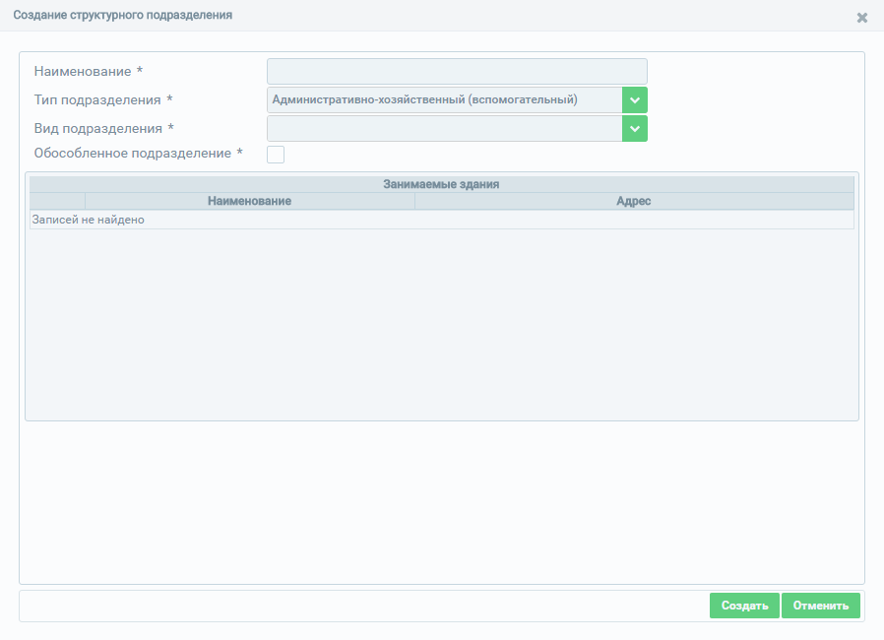
Рисунок 21– Форма ввода сведений при выборе типа подразделения «Административно-хозяйственный (вспомогательный)»
В табличной части «Занимаемые здания» отображаются доступные для выбора наименования зданий. Если необходимое наименование отсутствует в списке, его необходимо добавить в паспорте организации в блоке «Лечебно-профилактические здания».
Для данного типа подразделения доступен мульти-выбор зданий для указания месторасположения вводимого подразделения. Выбрать одно или несколько значений.

Ввод сведений о домовых хозяйствах
Для добавления записи о домовых хозяйствах медицинских организаций нажать на кнопку , после чего откроется форма для ввода данных о подразделении (Рисунок22).
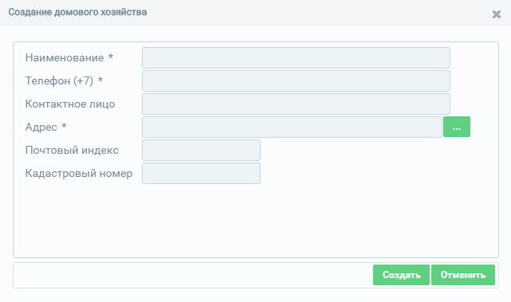
Рисунок 22– Форма ввода сведений о домовых хозяйствах
Поля, отмеченные знаком «*» («звездочка»), обязательны для заполнения.
В случае если обязательные поля не заполнены, отобразится предупреждающее сообщение с указанием, какие из обязательных полей не заполнены (Рисунок16).
Описание полей формы ввода сведений о домовых хозяйствах представлено в таблице9.
Таблица 9– Описание полей формы ввода сведений о домовых хозяйствах
№ | Наименование поля | Описание | Вид, способ ввода
1 | Наименование | Наименование домового хозяйства | Текстовое поле для ввода с ограничением до 256 символов
2 | Телефон (+7) | Контактный номер телефона | Числовое поле для ввода с ограничением в 10 символов
3 | Контактное лицо | ФИО контактного лица | Текстовое поле для ввода с ограничением до 128 символов
4 | Адрес | Параметры адреса домового хозяйства | Для указания адреса нажмите кнопку на форме ввода адреса. В открывшемся окне необходимо заполнить дополнительную информацию об адресе: «Субъект», «Населенный пункт», «Улица», «Дом» (описание полей см. в п. 4.1-4.4)
4.1 | Субъект | Субъект РФ | Выпадающий список
4.2 | Населенный пункт | Населенный пункт | Справочное поле. Не доступно для заполнения до указания субъекта.  Введите первые несколько символов наименования населенного пункта, а затем выберите значение из выпадающего списка, предложенного системой.  Ввод информации осуществляется согласно справочнику ФИАС.
4.3 | Улица | Улица | По умолчанию справочное поле (установлен флаг «Справочно»). Не доступно для заполнения до указания субъекта.  Введите первые несколько символов наименования улицы, а затем выберите значение из выпадающего списка, предложенного системой.  Ввод информации осуществляется согласно справочнику ФИАС.  В случае если флаг «Справочно» не установлен – текстовое поле.
4.4 | Дом | Дом | По умолчанию справочное поле (установлен флаг «Справочно»).  Введите первые несколько символов номера дома, а затем выберите значение из выпадающего списка, предложенного системой.  Ввод информации осуществляется согласно справочнику ФИАС.  В случае если флаг «Справочно» не установлен – текстово-числовое поле.
5 | Почтовый индекс | Почтовый индекс | Числовое поле для ввода с ограничением в 6 символов
6 | Кадастровый номер | Кадастровый номер | Числовое поле для ввода в формате ХХ:ХХ:ХХХХХХ:ХХ

Для сохранения введенных данных необходимо нажать на кнопку «Создать».
Для отмены действий по вводу данных необходимо воспользоваться кнопкой «Отменить», после нажатия на которую введенные данные не сохранятся, окно ввода будет закрыто, и осуществится переход на страницу паспорта медицинской организации.
Для изменения введенной информации необходимо выбрать запись и нажать на кнопку «Изменить», после чего откроется окно редактирования данных.
Для удаления данных необходимо выбрать запись и нажать на кнопку «Удалить», после чего появится сообщение для подтверждения действий по удалению. В случае подтверждения удаления данные будут удалены без возможности восстановления.

Удаление медицинской организации из регистра
Удаление организаций из Федерального регистра медицинских организаций доступно для пользователей с ролью «Работник ОУЗ» (описание матрицы прав и ролей пользователей приведено в приложенииВ).
Так же для удаления организаций из ФРМО возможно направить заявку в службу технической поддержки ЕГИСЗ по адресуfrmr_frmo@rt-eu.ru, указав уникальный идентификатор организации в регистре – OID, полное и сокращенное наименования организации к удалению. Необходимо приложить к заявке скан-копию приказа о реорганизации или упразднении организации.
Для удаления организации пользователями с ролью «Работник ОУЗ» необходимо перейти в паспорт организации, нажав на кнопку на стартовой странице ФРМО, и нажать на кнопку «Удалить» (Рисунок23).
Рисунок 23– Паспорт медицинской организации, раздел «Основные сведения»
Далее отобразится сообщение о подтверждении действий в системе (Рисунок24). Для продолжения удаления организации нажмите на кнопку «Да», для отмены действий нажмите «Нет».
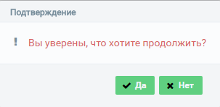
Рисунок 24– Сообщение о подтверждении действий в системе
После подтверждения действий об удалении организации откроется окно, где необходимо указать причину удаления (Рисунок25).
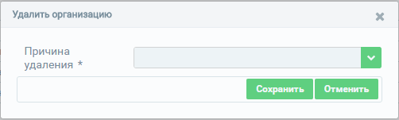
Рисунок 25– Окно для указания причины удаления организации
Выберите один из предложенных вариантов:
- В связи с реорганизацией;
- Дубль МО;
- По причине некорректного занесения МО.
После выбора одного из вариантов нажать на кнопку «Сохранить» для удаления организации. Для отмены действий по удалению нажать на кнопку «Отменить».
После завершения удаления в паспорте организации отобразится сообщение об удалении с указанием причины (Рисунок26).
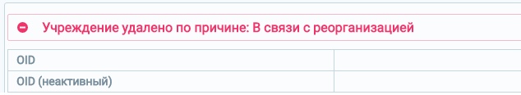
Рисунок 26– Сообщение об удалении организации с указанием причины

Добавление медицинского работника в регистр
Данный раздел содержит следующие пункты:
- описание процесса ввода персональных данных медицинского работника;
- описание процесса ввода сведений об адресе;
- описание процесса ввода сведений об образовании медицинского работника;
- описание процесса ввода сведений о трудоустройстве (личное дело) медицинского работника;
- описание процесса ввода сведений о наградах медицинского работника.

4.2.3.1 Ввод персональных данных
Для добавления записи о медицинском работнике в регистр нажать на кнопку . После нажатия на кнопку «Создать» откроется форма для ввода персональных данных медицинского работника (Рисунок27).
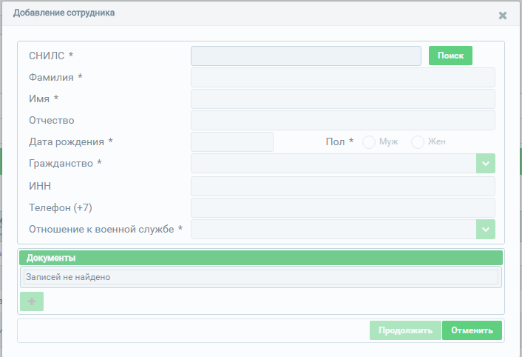
Рисунок 27 – Окно ввода персональных данных медицинского работника
В открывшемся окне необходимо заполнить поля формы ввода (описание полей представлено в таблице10). Поля, отмеченные знаком «*» («звездочка»), обязательны для заполнения.

Таблица 10– Описание полей для ввода персональных данных сотрудника
Наименование поля | Описание | Вид, способ ввода
СНИЛС | Номер СНИЛСа сотрудника | Числовое поле ввода в формате ХХХ-ХХХ-ХХХ ХХ
Фамилия | Фамилия сотрудника | Текстовое поле для ввода с ограничением до 100 символов
Имя | Имя сотрудника | Текстовое поле для ввода с ограничением до 100 символов
Отчество | Отчество сотрудника | Текстовое поле для ввода с ограничением до 100 символов
Дата рождения | Дата рождения сотрудника | Поле для ввода в формате ДД.ММ.ГГГГ
Пол | Пол сотрудника | Переключатель: мужской/женский
Гражданство | Гражданство сотрудника | Выпадающий список
Страна | Страна гражданства сотрудника.  Поле становится доступно при выборе значений «Гражданин Российской Федерации и иностранного государства (двойное гражданство)» или «Иностранный гражданин» в поле «Гражданство» | Выпадающий список
ИНН | ИНН сотрудника | Числовое поле для ввода. Количество вводимых символов должно быть равно 12
Телефон (+7) | Телефон сотрудника | Числовое поле для ввода. Количество вводимых символов должно быть равно 10
Отношение к военной службе | Отношение к военной службе сотрудника | Выпадающий список

При вводе СНИЛС и нажатии кнопки «Поиск» (Рисунок28) происходит проверка на наличие сотрудника в регистре, а также на корректность введенного значения.
Рисунок 28 – Ввод СНИЛС и проверка введенного значения по кнопке «Поиск»
Если сотрудник с таким СНИЛС уже присутствует в регистре, произойдет переход в карточку данного сотрудника (Рисунок30).
Если СНИЛС введен не корректно, то появится предупреждение о неверном значении (Рисунок29).
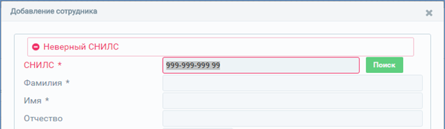
Рисунок 29 – Сообщение о некорректном вводе СНИЛС
Если СНИЛС введен корректно, и такого значения нет в регистре, то появится возможность продолжить заполнение полей в форме ввода персональных данных сотрудника (Таблица10).
После заполнения полей формы ввода необходимо нажать на кнопку «Продолжить», далее введенные данные будут сохранены и осуществится переход к карточке медицинского работника (Рисунок30).
Для закрытия формы ввода персональных данных без сохранения необходимо нажать на кнопку «Закрыть», после чего осуществится переход к стартовой странице ФРМР (Рисунок7).
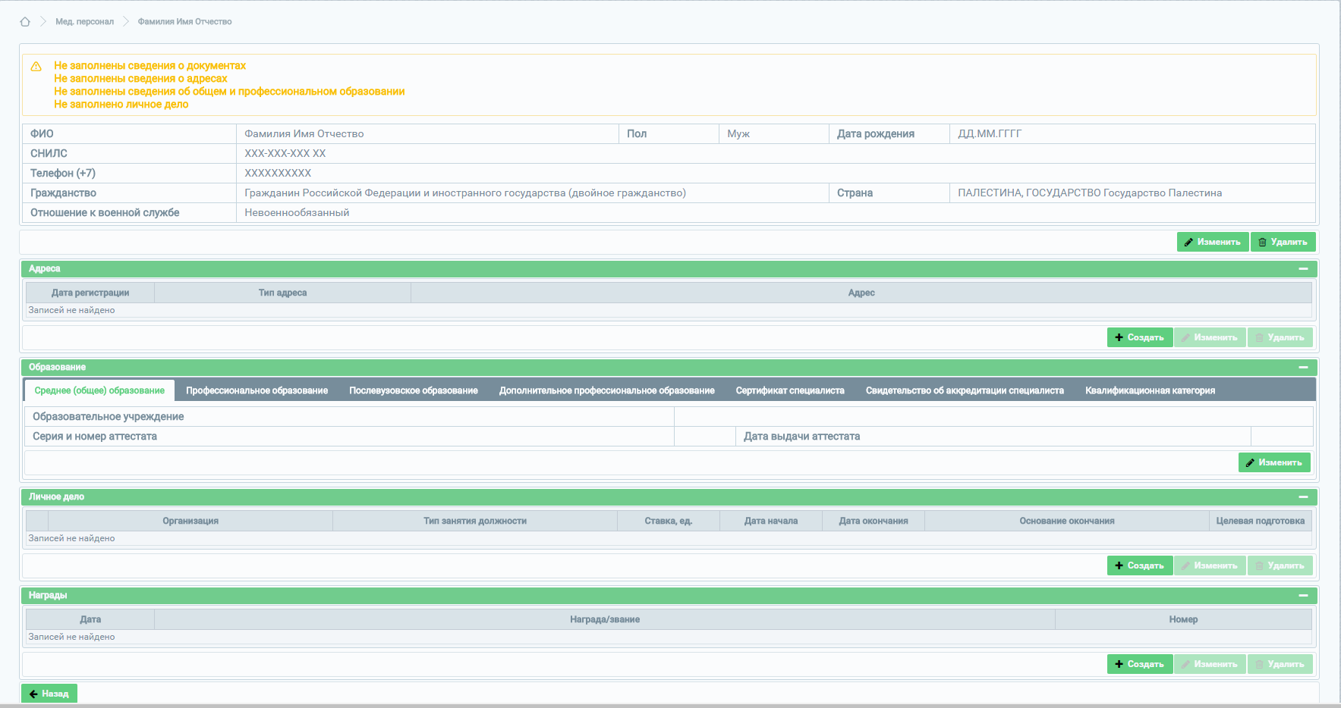
Рисунок 30– Карточка медицинского работника

4.2.3.2 Ввод данных в карточку сотрудника
Карточка медицинского работника состоит из следующих блоков:
- блок персональных данных;
- блок сведений об адресе;
- блок сведений об образовании;
- блок сведений о трудоустройстве (личное дело).

4.2.3.2.1 Ввод данных об адресе сотрудника
Для ввода данных об адресе в карточке медицинского работника необходимо в блоке «Адреса» нажать на кнопку «Создать» (Рисунок31), после чего появится форма ввода информации об адресе (Рисунок32).
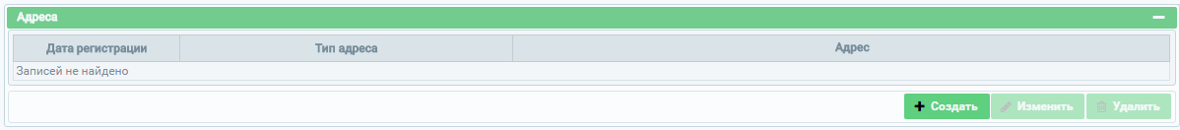
Рисунок 31– Блок «Адреса»
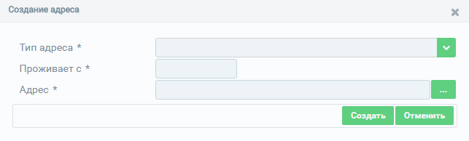
Рисунок 32– Форма ввода информации об адресе сотрудника
В открывшемся окне необходимо заполнить поля формы ввода (описание полей представлено в таблице11). Поля, отмеченные знаком «*» («звездочка»), обязательны для заполнения.
Таблица 11– Описание данных об адресе сотрудника
Наименование поля | Описание | Вид, способ ввода
Тип адреса | Тип адреса сотрудника | Выпадающий список
Проживает с | Дата, с которой сотрудник проживает по данному адресу | Поле для ввода в формате ДД.ММ.ГГГГ
Адрес | Параметры адреса сотрудника | Кнопка вызова формы для ввода параметров адреса (Рисунок33, таблица12)

Для сохранения введенной информации необходимо воспользоваться кнопкой «Создать», после нажатия на которую окно ввода закроется, и осуществится переход к карточке медицинского работника.
Для отмены ввода информации об адресе сотрудника необходимо нажать на кнопку «Отменить».
Для указания адреса нажать кнопку на форме ввода адреса сотрудника в поле «Адрес» (Рисунок32).
В открывшемся окне (Рисунок33) необходимо заполнить поля формы ввода (описание полей представлено в таблице12). Поля, отмеченные знаком «*» («звездочка»), обязательны для заполнения.
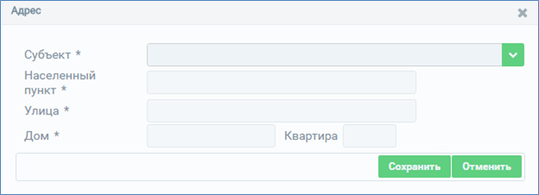
Рисунок 33– Параметры адреса сотрудника
Таблица 12– Описание параметров адреса сотрудника
Наименование поля | Описание | Вид, способ ввода
Субъект | Субъект РФ, в котором проживает/зарегистрирован сотрудник | Выпадающий список
Населенный пункт | Населенный пункт, в котором проживает/зарегистрирован сотрудник | Справочное поле. Не доступно для заполнения до указания субъекта.  Введите первые несколько символов наименования населенного пункта, а затем выберите значение из выпадающего списка, предложенного системой.  Ввод информации осуществляется согласно справочнику ФИАС
Улица | Улица, на которой проживает/зарегистрирован сотрудник | Справочное поле. Не доступно для заполнения до указания населенного пункта.  Введите первые несколько символов наименования улицы, а затем выберите значение из выпадающего списка, предложенного системой.  Ввод информации осуществляется согласно справочнику ФИАС
Дом | Дом, в котором проживает/зарегистрирован сотрудник | Справочное поле. Не доступно для заполнения до указания улицы.  Введите первые несколько символов номера дома, а затем выберите значение из выпадающего списка, предложенного системой.  Ввод информации осуществляется согласно справочнику ФИАС
Квартира | Квартира, в которой проживает/зарегистрирован сотрудник | Текстовое поле

Для сохранения введенных данных необходимо воспользоваться кнопкой «Сохранить» (Рисунок33), после нажатия на которую окно ввода будет закрыто, и осуществится переход к окну ввода информации об адресе (Рисунок32).
Для отмены введенных данных необходимо воспользоваться кнопкой «Отменить» (Рисунок33), при этом введенные данные не сохранятся, окно ввода закроется, осуществится переход к окну ввода информации об адресе (Рисунок32).
После ввода и сохранения данных об адресе появляется возможность редактирования или удаления записей (Рисунок34).
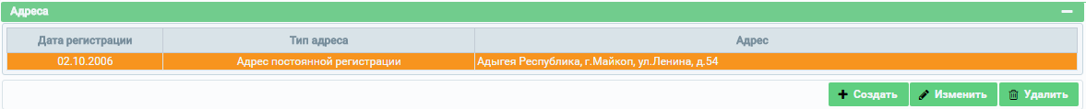
Рисунок 34 – Кнопки «Изменить» и «Удалить» в блоке «Адреса»
Для изменения введенной информации необходимо выбрать запись и нажать на кнопку «Изменить», после чего откроется окно редактирования данных.
Для удаления данных необходимо выбрать запись и нажать на кнопку «Удалить», после чего появится сообщение для подтверждения действий по удалению. В случае подтверждения удаления данные будут удалены без возможности восстановления.

4.2.3.2.2 Ввод данных об образовании сотрудника
На этапе пилотной эксплуатации в информационном блоке «Образование» предлагается заполнить следующие вкладки:
- среднее (общее) образование;
- профессиональное образование;
- послевузовское образование;
- дополнительное профессиональное образование;
- сертификат специалиста;
- свидетельство об аккредитации специалиста;
- квалификационная категория.

4.2.3.2.2.1 Ввод данных о среднем (общем) образовании сотрудника
Для ввода информации во вкладке «Среднее (общее) образование» необходимо воспользоваться кнопкой «Изменить», после нажатия на которую появится форма ввода информации (Рисунок35).
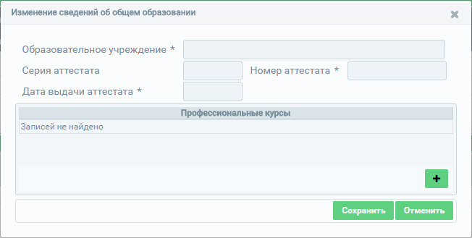
Рисунок 35– Изменение информации о среднем (общем) образовании
В открывшемся окне (Рисунок35) необходимо заполнить поля формы ввода, а также табличную часть «Профессиональные курсы» (в случае прохождения профессиональных курсов для младшего медицинского персонала). Для заполнения табличной части необходимо нажать на кнопку , после чего откроется окно ввода информации о профессиональных курсах для младшего медицинского персонала (Рисунок36). Описание полей представлено в таблице13. Поля, отмеченные знаком «*» («звездочка»), обязательны для заполнения.
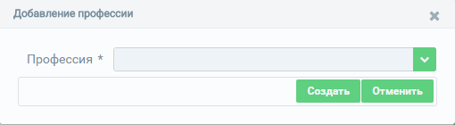
Рисунок 36– Добавление профессиональных курсов

Таблица 13 – Описание сведений, вводимых о среднем (общем) образовании
№ п/п | Наименование поля | Описание | Вид, способ ввода
1 | Образовательное учреждение | Наименование образовательного учреждения среднего (общего) образования | Текстовое поле для ввода
2 | Серия аттестата | Серия аттестата | Текстовое поле для ввода
3 | Номер аттестата | Номер аттестата | Числовое поле для ввода
4 | Дата выдачи аттестата | Дата выдачи аттестата | Поле для ввода в формате ДД.ММ.ГГГГ
5 | Профессиональные курсы | Табличная часть для заполнения профессиональных курсов | Для заполнения табличной части необходимо нажать на кнопку , после чего откроется форма ввода (Рисунок36).  Описание поля ввода табличной части приведено в пункте5.1
5.1 | Профессия | Профессия младшего медицинского работника | Выпадающий список

Для подтверждения введенных в табличную часть данных нажмите на кнопку «Создать» (Рисунок36). Для отмены ввода без сохранения данных нажать на кнопку «Отменить».
После сохранения данных, введенных в табличную часть «Профессиональные курсы», появится возможность удаления записи. Для удаления записи нажмите на кнопку (Рисунок37).
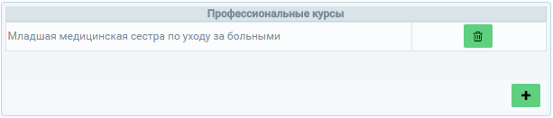
Рисунок 37– Удаление записи о профессиональных курсах
После сохранения данных, введенных в табличную часть «Профессиональные курсы», необходимо сохранитьинформацию, внесенную в окне изменения данных о среднем (общем) образовании, нажав на кнопку «Сохранить» (Рисунок35). Для отмены ввода без сохранения данных нажать на кнопку «Отменить».

4.2.3.2.2.2 Ввод данных о профессиональном образовании сотрудника
Для ввода информации во вкладке «Профессиональное образование» необходимо воспользоваться кнопкой «Создать», после нажатия на которую появится форма ввода информации.
В ФРМР вносятся сведения как об образовании, полученном на территории Российской Федерации, так и об образовании, полученном за рубежом.
А) Ввод информации о профессиональном образовании, полученном на территории Российской Федерации
Для внесения информации о профессиональном образовании, полученном на территории Российской Федерации, в поле «Образование получено за рубежом» необходимо оставить значение «Нет», установленное по умолчанию (Рисунок38)
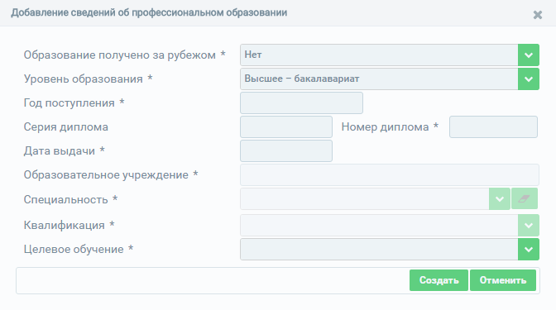
Рисунок 38– Форма ввода информации о профессиональном образовании, полученном на территории РФ
В открывшемся окне (Рисунок38) необходимо заполнить поля формы ввода (описание полей представлено в таблице14). Поля, отмеченные знаком «*» («звездочка»), обязательны для заполнения.
Таблица 14 – Описание сведений о профессиональном образовании, полученном на территории РФ
Наименование поля | Описание | Вид, способ ввода
Образование получено за рубежом | Признак российского или иностранного образования | Выпадающий список.  Оставить значение по умолчанию «Нет»
Уровень образования | Уровень образования, полученного сотрудником | Выпадающий список
Год поступления | Год поступления в образовательное учреждение | Числовое поле для ввода в формате ГГГГ
Серия диплома | Серия диплома о профессиональном образовании | Текстовое поле для ввода
Номер диплома | Номер диплома о профессиональном образовании | Числовое поле для ввода
Дата выдачи | Дата выдачи диплома о профессиональном образовании | Поле для ввода в формате ДД.ММ.ГГГГ
Образовательное учреждение | Образовательное учреждение, в котором сотрудник получил профессиональное образование | Справочное поле.  Введите первые несколько символов наименования образовательного учреждения, а затем выберите значение из выпадающего списка, предложенного системой
Специальность | Специальность, указанная в дипломе о профессиональном образовании | Выпадающий список
Квалификация | Квалификация, указанная в дипломе о профессиональном образовании | Выпадающий список
Целевое обучение | Признак целевого обучения | Выпадающий список
Заказчик | Субъект-заказчик целевого обучения | Выпадающий список

Для сохранения введенных данных необходимо воспользоваться кнопкой «Создать» (Рисунок38), после нажатия на которую окно ввода будет закрыто, и осуществится переход на вкладку «Профессиональное образование» блока «Образование».
Б) Ввод информации о профессиональном образовании, полученном за рубежом
Для внесения информации о профессиональном образовании, полученном за рубежом, в поле «Образование получено за рубежом» необходимо установить значение «Да» (Рисунок39).
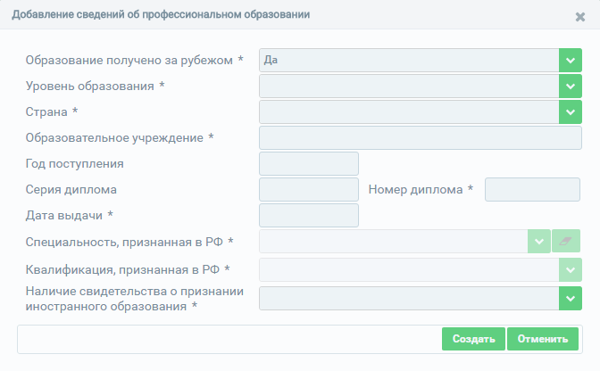
Рисунок 39– Форма ввода информации о профессиональном образовании, полученном за рубежом
В открывшемся окне (Рисунок39) необходимо заполнить поля формы ввода (описание полей представлено в таблице15). Поля, отмеченные знаком «*» («звездочка»), обязательны для заполнения.
Таблица 15 – Описание сведений о профессиональном образовании, полученном за рубежом
Наименование поля | Описание | Вид, способ ввода
Образование получено за рубежом | Признак российского или иностранного образования | Выпадающий список.  Выбрать значение «Да»
Уровень образования | Уровень образования, полученного сотрудником | Выпадающий список
Страна | Страна, в которой сотрудник получил профессиональное образование | Выпадающий список
Образовательное учреждение | Образовательное учреждение, в котором сотрудник получил профессиональное образование | Текстовое поле для ввода
Год поступления | Год поступления в образовательное учреждение | Числовое поле для ввода в формате ГГГГ
Серия диплома | Серия диплома о профессиональном образовании | Текстовое поле для ввода
Номер диплома | Номер диплома о профессиональном образовании | Числовое поле для ввода
Дата выдачи | Дата выдачи диплома о профессиональном образовании | Поле для ввода в формате ДД.ММ.ГГГГ
Специальность, признанная в РФ | Специальность, указанная в дипломе о профессиональном образовании и соответствующая одной из установленных в РФ специальностей | Выпадающий список
Квалификация, признанная в РФ | Квалификация, указанная в дипломе о профессиональном образовании и соответствующая одной из установленных в РФ квалификаций | Выпадающий список
Наличие свидетельства о признании иностранного образования | Признак наличия или отсутствия свидетельства о признании иностранного образования (свидетельства о нострификации) | Выпадающий список
Серия бланка свидетельства | Серия свидетельства о признании иностранного образования | Текстовое поле для ввода.  Доступно для заполнения при выборе значения «Да» в поле «Наличие свидетельства о признании иностранного образования»
Номер бланка свидетельства | Номер свидетельства о признании иностранного образования | Числовое поле для ввода.  Доступно для заполнения при выборе значения «Да» в поле «Наличие свидетельства о признании иностранного образования»
Дата выдачи свидетельства | Дата выдачи свидетельства о признании иностранного образования | Поле для ввода в формате ДД.ММ.ГГГГ.  Доступно для заполнения при выборе значения «Да» в поле «Наличие свидетельства о признании иностранного образования»

Для сохранения введенных данных необходимо воспользоваться кнопкой «Создать» (Рисунок39), после нажатия на которую окно ввода будет закрыто, и осуществится переход на вкладку «Профессиональное образование» блока «Образование».

4.2.3.2.2.3 Ввод данных о послевузовском образовании сотрудника
Ввод сведений на вкладке «Послевузовское образование» доступен только после заполнения информации на вкладке «Профессиональное образование», где уровень образования может быть указан одним из следующих значений: «Высшее - бакалавриат», «Высшее - магистратура», «Высшее – специалитет».
Для ввода информации во вкладке «Послевузовское образование» необходимо воспользоваться кнопкой «Создать», после нажатия на которую появится форма ввода информации (Рисунок40)
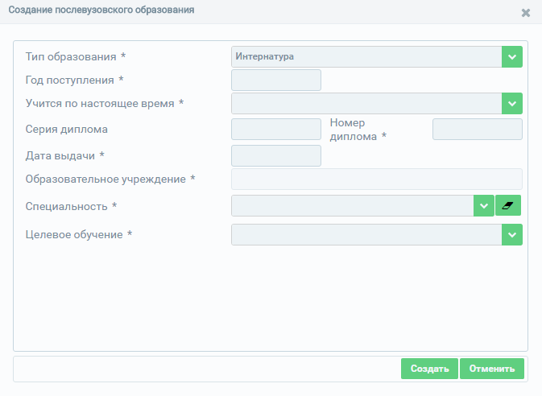
Рисунок 40– Форма ввода информации о послевузовском образовании
В открывшемся окне (Рисунок40) необходимо заполнить поля формы ввода (описание полей представлено в таблице16). Поля, отмеченные знаком «*» («звездочка»), обязательны для заполнения.
Таблица 16– Описание сведений о послевузовском образовании
Наименование поля | Описание | Вид, способ ввода
Тип образования | Тип послевузовского образования | Выпадающий список
Год поступления | Год поступления в образовательное учреждение | Числовое поле для ввода в формате ГГГГ
Учится по настоящее время | Признак завершения программы послевузовского образования или обучения в настоящее время | Выпадающий список
Серия диплома | Серия диплома о послевузовском образовании | Текстовое поле для ввода.  Доступно для заполнения при выборе значения «Нет» в поле «Учится по настоящее время»
Номер диплома | Номер диплома о послевузовском образовании | Числовое поле для ввода.  Доступно для заполнения при выборе значения «Нет» в поле «Учится по настоящее время»
Дата выдачи | Дата выдачи диплома о послевузовском образовании | Поле для ввода в формате ДД.ММ.ГГГГ.  Доступно для заполнения при выборе значения «Нет» в поле «Учится по настоящее время»
Образовательное учреждение | Образовательное учреждение, в котором сотрудник получил послевузовское образование | Справочное поле.  Введите первые несколько символов наименования образовательного учреждения, а затем выберите значение из выпадающего списка, предложенного системой
Специальность | Специальность, указанная в дипломе о послевузовском образовании | Выпадающий список
Ученая степень | Ученая степень, присвоенная по результатам обучения в аспирантуре или докторантуре | Выпадающий список.  Доступно для заполнения при выборе значений «Аспирантура» или «Докторантура» в поле «Тип образования» и при выборе значения «Нет» в поле «Учится по настоящее время»
Отрасль науки | Отрасль науки, в рамках которой осуществляется обучение в аспирантуре или докторантуре | Выпадающий список.  Доступно для заполнения при выборе значений «Аспирантура» или «Докторантура» в поле «Тип образования»
Дополнительная специальность | Дополнительная специальность, указанная в дипломе о послевузовском образовании | Выпадающий список.  Доступно для заполнения при выборе значений «Аспирантура» или «Докторантура» в поле «Тип образования»
Целевое обучение | Признак целевого обучения | Выпадающий список
Заказчик | Субъект-заказчик целевого обучения | Выпадающий список

Для сохранения введенных данных необходимо воспользоваться кнопкой «Создать» (Рисунок40), после нажатия на которую окно ввода будет закрыто, и осуществится переход на вкладку «Послевузовское образование» блока «Образование».

4.2.3.2.2.4 Ввод данных о дополнительном профессиональном образовании сотрудника
Ввод сведений на вкладке «Дополнительное профессиональное образование» доступен только после заполнения информации на вкладке «Профессиональное образование».
Для ввода информации во вкладке «Дополнительное профессиональное образование» необходимо воспользоваться кнопкой «Создать», после нажатия на которую появится форма ввода информации (Рисунок41).
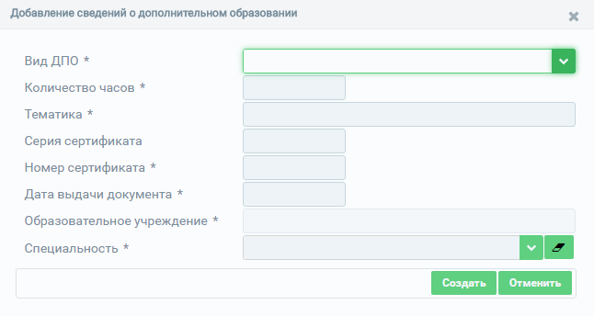
Рисунок 41 – Форма ввода информации о дополнительном профессиональном образовании
В открывшемся окне (Рисунок41) необходимо заполнить поля формы ввода (описание полей представлено в таблице17). Поля, отмеченные знаком «*» («звездочка»), обязательны для заполнения.
Таблица 17– Описание сведений о дополнительном профессиональном образовании
Наименование поля | Описание | Вид, способ ввода
Вид ДПО | Вид дополнительного профессионального образования | Выпадающий список
Количество часов | Количество часов, затраченных на освоение программы дополнительного профессионального образования | Числовое поле для ввода
Тематика | Тематика программы дополнительного профессионального образования | Текстовое поле для ввода
Серия сертификата | Серия диплома о дополнительном профессиональном образовании | Текстовое поле для ввода
Номер сертификата | Номер диплома о дополнительном профессиональном образовании | Числовое поле для ввода
Дата выдачи документа | Дата выдачи диплома о дополнительном профессиональном образовании | Поле для ввода в формате ДД.ММ.ГГГГ
Образовательное учреждение | Образовательное учреждение, в котором сотрудник получил дополнительное профессиональное образование | Справочное поле.  Введите первые несколько символов наименования образовательного учреждения, а затем выберите значение из выпадающего списка, предложенного системой
Специальность | Специальность, указанная в дипломе о дополнительном профессиональном образовании | Выпадающий список

Для сохранения введенных данных необходимо воспользоваться кнопкой «Создать» (Рисунок41), после нажатия на которую окно ввода будет закрыто, и осуществится переход на вкладку «Дополнительное профессиональное образование» блока «Образование».
Для закрытия формы ввода без сохранения данных необходимо нажать на кнопку «Отменить», после нажатия на которую осуществится переход к карточкемедицинского работника.
После ввода и сохранения данных о дополнительном профессиональном образовании медицинского работника появляется возможность редактирования записей.Для изменения введенной информации необходимо выбрать запись и нажать на кнопку «Изменить», после чего откроется окно редактированияданных.

4.2.3.2.2.5 Ввод данных о сертификате сотрудника
Ввод сведений на вкладке «Сертификат специалиста» доступен только после заполнения информации на вкладке «Профессиональное образование», где уровень образования может быть указан одним из следующих значений: «Среднее профессиональное», «Высшее - бакалавриат», «Высшее - магистратура», «Высшее – специалитет».
Для ввода информации во вкладке «Сертификат специалиста» необходимо воспользоваться кнопкой «Создать», после нажатия на которую появится форма ввода информации (Рисунок42).
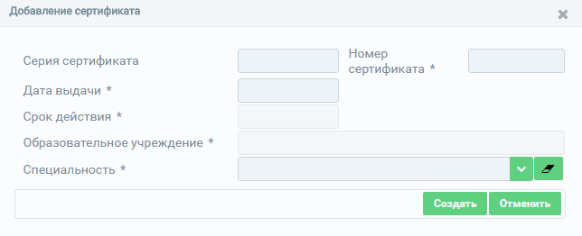
Рисунок 42– Форма ввода информации о сертификате специалиста
В открывшемся окне (Рисунок42) необходимо заполнить поля формы ввода (описание полей представлено в таблице18). Поля, отмеченные знаком «*» («звездочка»), обязательны для заполнения.
Таблица 18– Описание сведений о сертификате специалиста
Наименование поля | Описание | Вид, способ ввода
Серия сертификата | Серия сертификата специалиста | Текстовое поле для ввода
Номер сертификата | Номер сертификата специалиста | Числовое поле для ввода
Дата выдачи | Дата выдачи сертификата специалиста | Поле для ввода в формате ДД.ММ.ГГГГ
Срок действия | Дата окончания срока действия сертификата специалиста | Поле в формате ДД.ММ.ГГГГ.  Не доступно для редактирования.  Значение в данном поле присваивается автоматически и равно (Дата выдачи + 5 лет)
Образовательное учреждение | Образовательное учреждение, в котором сотрудник получил сертификат специалиста | Справочное поле.  Введите первые несколько символов наименования образовательного учреждения, а затем выберите значение из выпадающего списка, предложенного системой
Специальность | Специальность, указанная в сертификате специалиста | Выпадающий список

Для сохранения введенных данных необходимо воспользоваться кнопкой «Создать» (Рисунок42), после нажатия на которую окно ввода будет закрыто, и осуществится переход на вкладку «Сертификат специалиста» блока «Образование».
Для закрытия формы ввода без сохранения данных необходимо нажать на кнопку «Отменить», после нажатия на которую осуществится переход к карточкемедицинского работника.
После ввода и сохранения данных о сертификате специалиста появляется возможность редактирования записей.Для изменения введенной информации необходимо выбрать запись и нажать на кнопку «Изменить», после чего откроется окно редактированияданных.

4.2.3.2.2.6 Ввод данных о свидетельстве об аккредитации сотрудника
Ввод сведений на вкладке «Свидетельство об аккредитации специалиста» доступен только после заполнения информации на вкладке «Профессиональное образование», где уровень образования может быть указан одним из следующих значений: «Среднее профессиональное», «Высшее - бакалавриат», «Высшее - магистратура», «Высшее – специалитет».
Для ввода информации на вкладке «Свидетельство об аккредитации специалиста» необходимо воспользоваться кнопкой «Изменить», после нажатия на которую появится форма ввода информации (Рисунок43).
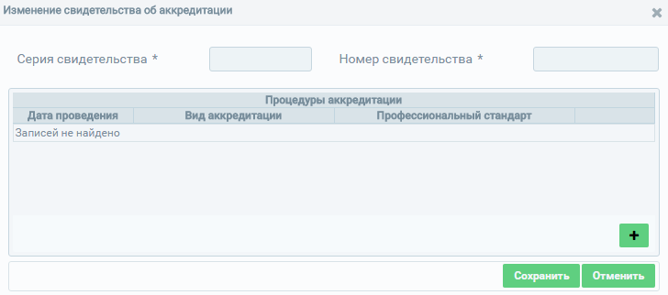
Рисунок 43– Изменение информации о свидетельстве об аккредитации
В открывшемся окне (Рисунок43) необходимо заполнить поля формы ввода, а также табличную часть «Процедуры аккредитации». Для заполнения табличной части необходимо нажать на кнопку , после чего откроется окно ввода информации о процедурах аккредитации (Рисунок44). Описание полей представлено в таблице19. Поля, отмеченные знаком «*» («звездочка»), обязательны для заполнения.
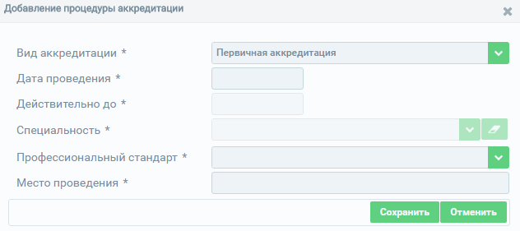
Рисунок 44– Добавление процедуры аккредитации
Таблица 19– Описание сведений, вводимых о свидетельстве об аккредитации
№ п/п | Наименование поля | Описание | Вид, способ ввода
1 | Серия свидетельства | Серия свидетельства об аккредитации | Числовое поле для ввода. Количество вводимых символов должно быть равно 4
2 | Номер свидетельства | Номер свидетельства об аккредитации | Числовое поле для ввода. Количество вводимых символов должно быть равно 8
3 | Процедуры аккредитации | Табличная часть для заполнения процедур аккредитации | Для заполнения табличной части необходимо нажать на кнопку , после чего откроется форма ввода Рисунок44).  Описание полей табличной части приведено в пунктах 3.1 – 3.6.
3.1 | Вид аккредитации | Вид аккредитации | Выпадающий список.  Для выбора доступно одно значение – «Первичная аккредитация».  Запись со значением «Первичная аккредитация» доступна для ввода только один раз, затем ее возможно отредактировать или удалить (Рисунок 45).
3.2 | Дата проведения | Дата проведения аккредитации | Поле для ввода в формате ДД.ММ.ГГГГ
3.3 | Действительно до | Дата, до которой действительна пройденная процедура аккредитации | Поле типа «Дата» в формате ДД.ММ.ГГГГ.  Заполняется автоматически прибавлением 5-ти лет к «Дате проведения».
3.4 | Специальность | Специальность, по которой было завершено освоение основной образовательной программы профессионального образования | Выпадающий список
3.5 | Профессиональный стандарт | Стандарт для осуществления профессиональной деятельности | Выпадающий список.  Для выбора доступны следующие значения: «Врач-стоматолог» и «Провизор».
3.6 | Место проведения | Образовательное учреждение, где проводилась аккредитация | Справочное поле.  Введите первые несколько символов наименования образовательного учреждения, а затем выберите значение из выпадающего списка, предложенного системой

Для подтверждения введенных в табличную часть данных нажмите на кнопку «Сохранить» (Рисунок44). Для отмены ввода без сохранения данных нажмите на кнопку «Отменить».
После сохранения данных, введенных в табличную часть «Процедуры аккредитации» появится возможность редактирования или удаления записи. Для изменения записи нажмите на кнопку , для удаления - (Рисунок45).
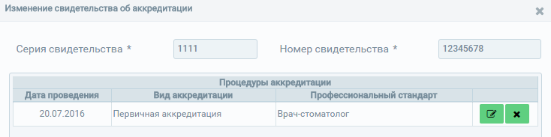
Рисунок 45– Редактирование или удаление записи о процедуре аккредитации
После сохранения данных, введенных в табличную часть «Процедуры аккредитации», сохраните изменения в окне изменения данных о свидетельстве об аккредитации, нажав на кнопку «Сохранить» (Рисунок44). Для отмены ввода без сохранения данных нажмите на кнопку «Отменить».

4.2.3.2.2.7 Ввод данных о квалификационной категории сотрудника
Ввод сведений на вкладке «Квалификационная категория» доступен только после заполнения информации на вкладке «Профессиональное образование» и «Сертификат специалиста» и/или «Свидетельство об аккредитации специалиста».
Для ввода информации во вкладке «Квалификационная категория» необходимо воспользоваться кнопкой «Создать» (Рисунок46), после нажатия на которую появится форма ввода записи о квалификационной категории (Рисунок47).
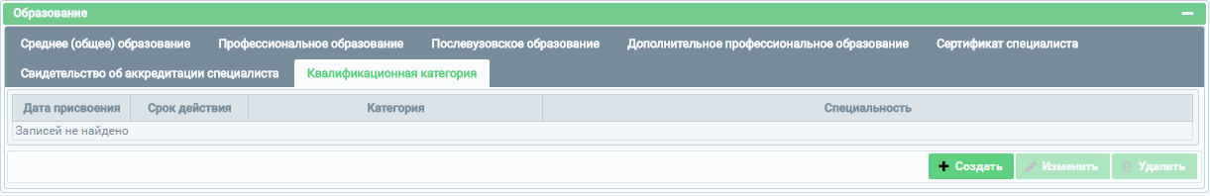
Рисунок 46– Вкладка «Квалификационная категория»

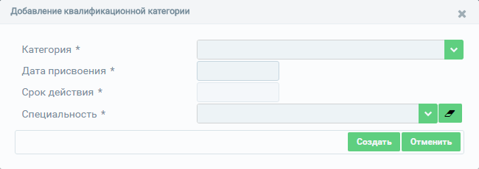
Рисунок 47– Форма добавления записи о квалификационной категории
В открывшемся окне (Рисунок47) необходимо заполнить поля формы ввода (описание полей представлено в таблице20). Поля, отмеченные знаком «*» («звездочка»), обязательны для заполнения.
Таблица 20– Описание сведений о квалификационной категории сотрудника
Наименование поля | Описание | Вид, способ ввода
Категория | Наименование квалификационной категории | Выпадающий список
Дата присвоения | Дата присвоения квалификационной категории | Поле для ввода в формате ДД.ММ.ГГГГ
Срок действия | Дата окончания срока действия квалификационной категории | Поле в формате ДД.ММ.ГГГГ.  Не доступно для редактирования.  Значение в данном поле присваивается автоматически и равно (Дата присвоения + 5 лет).
Специальность | Специальность, по которой присвоена квалификационная категория | Выпадающий список

Для сохранения введенных данных необходимо воспользоваться кнопкой «Создать»(Рисунок47), после нажатия на которую, окно ввода закроется, и осуществится переход к карточке медицинского работника.
Для закрытия формы ввода без сохранения данных необходимо нажать на кнопку «Отменить», после нажатия на которую осуществится переход к карточкемедицинского работника.
После ввода и сохранения данных о квалификационной категории медицинского работника появляется возможность редактирования записей.Для изменения введенной информации необходимо выбрать запись и нажать на кнопку «Изменить», после чего откроется окно редактированияданных.

4.2.3.3 Ввод данных о трудоустройстве в личное дело сотрудника
Для ввода данных в блок «Личное дело» необходимо воспользоваться кнопкой «Создать» (Рисунок48), после нажатия на которую появится форма ввода записи о трудоустройстве (Рисунок49).
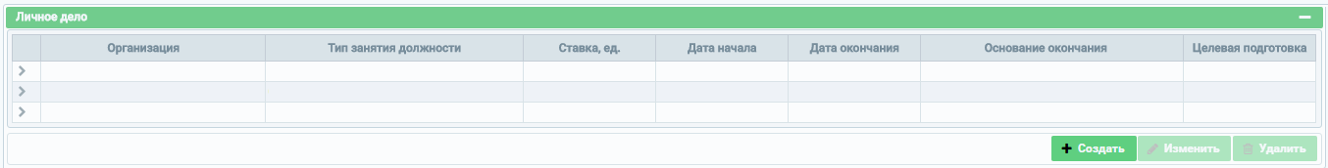
Рисунок 48– Блок «Личное дело»

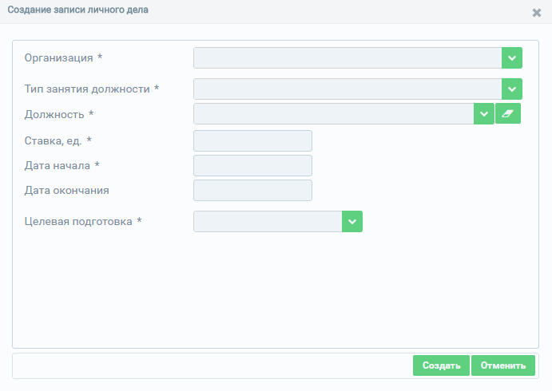
Рисунок 49– Форма добавления записи в личное дело

В открывшемся окне (Рисунок49) необходимо заполнить поля формы ввода (описание полей представлено в таблице21). Поля, отмеченные знаком «*» («звездочка»), обязательны для заполнения.
Таблица 21– Описание сведений, вводимых в личное дело сотрудника
Наименование поля | Описание | Вид, способ ввода
Организация | Наименование организации, в которой трудоустроен работник | Поле не доступно для редактирования.  Значение поля заполняется по умолчанию наименованием организации, к которой привязан пользователь, вносящий данные в регистр
Структурное подразделение | Наименование структурного подразделения, относящееся к выбранной организации. Если было указано стационарное подразделение, то появляется дополнительное поле «Отделение стационара» | Выпадающий список.  В списке отображаются доступные для выбора подразделения, указанные для медицинской организации.  Если необходимое подразделение отсутствует в списке, его необходимо добавить в паспорте организации в Федеральном регистре медицинских организаций (ФРМО)
Отделение стационара | Наименование отделения стационара, относящееся к выбранному структурному подразделению | Выпадающий список.  В списке отображаются доступные для выбора отделения стационара, указанные для выбранного подразделения медицинской организации.  Если необходимое отделение стационара отсутствует в списке, его необходимо добавить в паспорте организации в Федеральном регистре медицинских организаций (ФРМО)
Тип занятия должности | Тип занимаемой должности | Выпадающий список.  Значения для выбора:  - Основная должность;  - Совмещение;  - Совместительство (внутреннее);  - Совместительство (внешнее).  Для выбора значений в данном поле задаются условия (см. сноску)
Должность | Должность сотрудника | Выпадающий список
Ставка, ед. | Ставка сотрудника на указанной должности | Числовое поле для ввода с ограничением до 6 символов.  Возможен ввод дробной части в формате х.хххх
Дата начала | Дата начала работы в указанной должности | Поле для ввода в формате ДД.ММ.ГГГГ
Дата окончания | Дата окончания работы в указанной должности.  Если установлена дата окончания, то появляется дополнительное поле «Основание окончания» | Поле для ввода в формате ДД.ММ.ГГГГ
Основание окончания | Причина прекращения работы в указанной должности | Выпадающий список.  Если выбрано значение «Увольнение», то появляется дополнительное поле «Причина увольнения»
Причина увольнения | Причина увольнения с занимаемой должности | Выпадающий список
Целевая подготовка | Параметр наличия/отсутствия целевой подготовки | Выпадающий список

Для сохранения введенных данных необходимо воспользоваться кнопкой «Создать»(Рисунок49), после нажатия на которую, окно ввода закроется, и осуществится переход к карточке медицинского работника.
Для закрытия формы ввода без сохранения данных необходимо нажать на кнопку «Отменить», после нажатия на которую осуществится переход к карточкемедицинского работника.
После ввода и сохранения данных о трудоустройстве медицинского работника появляется возможность редактирования записей.Для изменения введенной информации необходимо выбрать запись и нажать на кнопку «Изменить», после чего откроется окно редактированияданных.

4.2.3.4 Ввод данных о наградах сотрудника
Для ввода данных в блок «Награды» необходимо воспользоваться кнопкой «Создать» (Рисунок50), после нажатия на которую появится форма ввода записи о награде (Рисунок51).
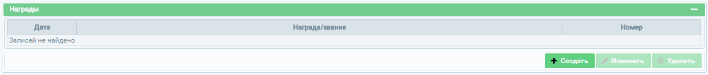
Рисунок 50– Блок «Награды»

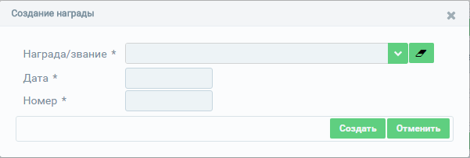
Рисунок 51– Форма добавления записи о награде
В открывшемся окне (Рисунок51) необходимо заполнить поля формы ввода (описание полей представлено в таблице22). Поля, отмеченные знаком «*» («звездочка»), обязательны для заполнения.
Таблица 22– Описание сведений о наградах сотрудника
Наименование поля | Описание | Вид, способ ввода
Награда/звание | Наименование присвоенной (-го) награды/звания | Выпадающий список
Дата | Дата присвоения награды/звания | Поле для ввода в формате ДД.ММ.ГГГГ
Номер | Номер присвоенной (-го) награды/звания | Текстовое поле для ввода

Для сохранения введенных данных необходимо воспользоваться кнопкой «Создать»(Рисунок51), после нажатия на которую, окно ввода закроется, и осуществится переход к карточке медицинского работника.
Для закрытия формы ввода без сохранения данных необходимо нажать на кнопку «Отменить», после нажатия на которую осуществится переход к карточкемедицинского работника.
После ввода и сохранения данных о наградах медицинского работника появляется возможность редактирования записей.Для изменения введенной информации необходимо выбрать запись и нажать на кнопку «Изменить», после чего откроется окно редактированияданных.

АВАРИЙНЫЕ СИТУАЦИИ

Действия при аварийных ситуациях
В случае возникновения аварийных ситуаций, связанных с Системой, необходимо обратиться в службу технической поддержки пользователей (далее – СТП).

Контактная информация
Телефон СТП | 8-800-500-74-78
Адрес электронной почты | egisz@rt-eu.ru
Официальный сайт | ЕГИСЗ.РФ

Порядок обращения в службу технической поддержки
При обращении в СТП пользовательдолжен сообщить следующие сведения:
- Название Системы, по поводу которой происходит обращение в СТП;
- ФИО;
- Субъект РФ;
- Организация;
- Контактный телефон;
- Адрес электронной почты (если есть);
- Вопрос/предложение/замечание/сообщение об ошибке.

Создание снимков экрана – «скриншотов»
Для того чтобы сделать снимок экрана Системы с ошибкой необходимо выполнить следующие действия:
- Сделать копию экрана с ошибкой, при помощи клавиши «PrintScreen» на клавиатуре;
- Создать документ Microsoft Word;
- При помощи пункта меню «Правка – Вставить» добавить изображение с ошибкой в документ;
- Под изображением написать комментарий, описывающий действия, в результате которых возникла ошибка;
- Сохранить и отправить на электронную почту технической поддержке созданный документ.

РЕКОМЕНДАЦИИ ПО ОСВОЕНИЮ
Для успешного освоения работы с подсистемой внимательно изучите данное руководство пользователя.

ОПРЕДЕЛЕНИЯ, ОБОЗНАЧЕНИЯ И СОКРАЩЕНИЯ
Обозначение | Описание
ЕГИСЗ | Единая государственная информационная система здравоохранения
ЕПГУ | Единый портал государственных услуг
ЕСИАиА | Единая система идентификации, аутентификации и авторизации
МО | Медицинская организация
НСИ | Нормативно-справочная информация
ПК | Персональный компьютер
РФ | Российская Федерация
СМП | Скорая медицинская помощь
ФИАС | Федеральная информационная адресная система
ФРМО/ФРМР | Подсистема интеграции c информационными системами федеральный регистр медицинских работников и комплексом программных средств по ведению паспортов медицинских учреждений
ФРМО | Федеральный регистр медицинских организаций
ФРМР | Федеральный регистр медицинских работников

Приложение А
ФОРМА ЗАЯВКИ НА ПРЕДОСТАВЛЕНИЕ ДОСТУПА В ФЕДЕРАЛЬНЫЙ РЕГИСТР МЕДИЦИНСКИХ ОРГАНИЗАЦИЙ
Прошу предоставить пользователю права роли {Наименование роли} (см. в приложении В) в промышленной версии Федерального регистра медицинских организаций на платформе Специализированных информационных систем учета и мониторинга по отдельным нозологиям и категориям граждан ЕГИСЗ. Сведения о пользователе приведены в таблице А. 1.
Таблица А. 1 – Сведения о пользователе ФРМО
№ п/п | СНИЛС | Фамилия | Имя | Отчество | Адрес электронной почты | Субъект РФ | Полное наименование медицинской организации | Краткое наименование медицинской организации | Наименование роли

Приложение Б
ФОРМА ЗАЯВКИ НА ПРЕДОСТАВЛЕНИЕ ДОСТУПА В ФЕДЕРАЛЬНЫЙ РЕГИСТР МЕДИЦИНСКИХ РАБОТНИКОВ
Прошу предоставить пользователю права роли {Наименование роли}(см. в приложении В) в промышленной версии Федерального регистра медицинских работников на платформе Специализированных информационных систем учета и мониторинга по отдельным нозологиям и категориям граждан ЕГИСЗ. Сведения о пользователе приведены в таблице Б. 1.
Таблица Б. 1 – Сведения о пользователе ФРМР
№ п/п | СНИЛС | Фамилия | Имя | Отчество | Адрес электронной почты | Субъект РФ | Полное наименование медицинской организации  или  образовательного учреждения | Краткое наименование медицинской организации  или  образовательного учреждения | Наименование роли

Приложение В
МАТРИЦА ПРАВ И РОЛЕЙ ПОЛЬЗОВАТЕЛЕЙ ФРМО/ФРМР
Таблица В. 1– Матрица прав и ролей ФРМО
Привилегии/Роли ФРМО | Работник МЗ (ФРМО) | Работник ОУЗ (ФРМО) | Работник МО (ФРМО)
Просмотр паспорта МО | + | + | +
Редактирование основных сведений МО |  |  | +
Создание записей об адресах, лечебно-профилактических зданиях, структурных подразделениях, домовых хозяйствах |  |  | +
Редактирование записей об адресах, лечебно-профилактических зданиях, структурных подразделениях, домовых хозяйствах |  |  | +
Удаление записей об адресах, лечебно-профилактических зданиях, структурных подразделениях, домовых хозяйствах |  |  | +
Удаление паспорта МО |  | +
Общие привилегии
Просмотр НСИ | + | + | +
Доступ уровня федерации | +
Доступ уровня региона |  | +

Таблица В. 2– Матрица прав и ролей ФРМР
Привилегии/Роли ФРМР | Работник МЗ (Министерства здравоохранения) | Работник ОУЗ (Органа управления здравоохранением) | Работник МО (Медицинской организации) | Работник ОУ (Образовательного учреждения)
Блок «Персональные данные»
Просмотр персональных данных | + | + | + | +
Создание мед. работников (Добавление персональных данных) |  |  | + | +
Редактирование персональных данных |  |  | + | +
Блок «Адреса»
Просмотр адресов мед. работника | + | + | + | +
Создание адресов мед. работника |  |  | + | +
Редактирование адресов мед. работника |  |  | + | +
Удаление адресов мед. работника |  |  | + | +
Блок «Образование»
Просмотр записей об образовании мед. работника | + | + | + | +
Создание записей об образовании мед. работника |  |  | + | +
Редактирование записей об образовании мед. работника |  |  | + | +
Удаление записей об образовании мед. работника |  |  | + | +
Блок «Личное дело»
Просмотр записей о трудоустройстве мед. работника | + | + | + | +
Создание записей о трудоустройстве мед. работника |  |  | +
Редактирование записей о трудоустройстве мед. работника |  |  | +
Удаление записей о трудоустройстве мед. работника
Блок «Награды»
Просмотр записей о наградах мед. работника | + | + | + | +
Создание записей о наградах мед. работника |  |  | +
Редактирование записей о наградах мед. работника |  |  | +
Удаление записей о наградах мед. работника |  |  | +
Общие привилегии
Просмотр НСИ | + | + | + | +
Доступ уровня федерации | +
Доступ уровня региона |  | +
Доступ уровня образовательного учреждения |  |  |  | +

Приложение Г
ФОРМА ЗАЯВКИ НА ДОБАВЛЕНИЕ ГОСУДАРСТВЕННОЙ МЕДИЦИНСКОЙ ОРГАНИЗАЦИИ В ФЕДЕРАЛЬНЫЙ РЕГИСТР МЕДИЦИНСКИХ ОРГАНИЗАЦИЙ
В третьем столбце таблиц приводятся комментарии для заполнения полей формы заявки. Заполнение всех полей формы обязательно.
Таблица Г. 1– Форма заявки на добавление государственной медицинской организации
Полное наименование |  | Допускается только кириллица
Сокращенное наименование |  | Допускается только кириллица
Регион (субъект) РФ |  | Указывается наименование субъекта РФ
ИНН |  | Допускается только 10-значное число. Без пробелов, тире точек и т.п.
ОГРН |  | Допускается только 13-значное число. Без пробелов, тире точек и т.п.
КПП |  | Допускается только 9-значное число. Без пробелов, тире точек и т.п.
Субъект системы здравоохранения | «Медицинская организация» | Оставить значение «Медицинская организация»
Ведомственная принадлежность |  | Указывается ведомственная принадлежность организации в соответствии с учредительными документами.
Вид деятельности |  | Указывается в соответствии с Приказом МЗ РФ 06.08.2013 г. № 529н (Раздел I)
Профиль деятельности |  | Указывается (при наличии) в соответствии с Приказом МЗ РФ 06.08.2013 г. № 529н (Раздел I)
Уровень организации |  | Указывается одно из следующих значений:  - I уровень  - II уровень  - III уровень
Территориальный признак |  | Указывается в соответствии с Приказом МЗ РФ 06.08.2013 г. № 529н (Раздел II)

Приложение Д
ФОРМА ЗАЯВКИ НА ДОБАВЛЕНИЕ ЧАСТНОЙ МЕДИЦИНСКОЙ ОРГАНИЗАЦИИ В ФЕДЕРАЛЬНЫЙ РЕГИСТР МЕДИЦИНСКИХ ОРГАНИЗАЦИЙ
Таблица Д. 1– Форма заявки на добавление частной медицинской организации
Полное наименование |  | Допускается только кириллица
Сокращенное наименование |  | Допускается только кириллица
Регион (субъект) РФ |  | Указывается наименование субъекта РФ
ИНН |  | Допускается только 10-значное число. Без пробелов, тире точек и т.п.
ОГРН |  | Допускается только 13-значное число. Без пробелов, тире точек и т.п.
КПП |  | Допускается только 9-значное число. Без пробелов, тире точек и т.п.
Субъект системы здравоохранения | «Медицинская организация» | Оставить значение «Медицинская организация»
Учредитель |  | Указывается наименование учредителя организации в соответствии с учредительными документами.
Вид деятельности |  | Указывается в соответствии с Приказом МЗ РФ 06.08.2013 г. № 529н (Раздел I)
Профиль деятельности |  | Указывается (при наличии) в соответствии с Приказом МЗ РФ 06.08.2013 г. № 529н (Раздел I)
Уровень организации |  | Указывается одно из следующих значений:  - I уровень  - II уровень  - III уровень

Приложение Е
ФОРМА ЗАЯВКИ НА ДОБАВЛЕНИЕ ФИЛИАЛА МЕДИЦИНСКОЙ ОРГАНИЗАЦИИ В ФЕДЕРАЛЬНЫЙ РЕГИСТР МЕДИЦИНСКИХ ОРГАНИЗАЦИЙ
Таблица Е. 1– Форма заявки на добавление филиала медицинской организации
Головная организация |  | Указывается полное и сокращенное наименование головной организации. Допускается только кириллица
Полное наименование |  | Допускается только кириллица
Сокращенное наименование |  | Допускается только кириллица
Регион (субъект) РФ |  | Указывается наименование субъекта РФ
КПП |  | Допускается только 9-значное число. Без пробелов, тире точек и т.п.
Субъект системы здравоохранения | «Медицинская организация» | Оставить значение «Медицинская организация»
Уровень организации |  | Указывается одно из следующих значений:  - I уровень  - II уровень  - III уровень

Приложение Ж
ФОРМА ЗАЯВКИ НА ДОБАВЛЕНИЕ ОРГАНИЗАЦИИ ЗДРАВООХРАНЕНИЯ ИЛИ ФАРМАЦЕВТИЧЕСКОЙ ОРГАНИЗАЦИИ В ФЕДЕРАЛЬНЫЙ РЕГИСТР МЕДИЦИНСКИХ ОРГАНИЗАЦИЙ
Таблица Ж. 1– Форма заявки на добавление организации здравоохранения или медицинской организации
Полное наименование |  | Допускается только кириллица
Сокращенное наименование |  | Допускается только кириллица
Регион (субъект) РФ |  | Указывается наименование субъекта РФ
ИНН |  | Допускается только 10-значное число. Без пробелов, тире точек и т.п.
ОГРН |  | Допускается только 13-значное число. Без пробелов, тире точек и т.п.
КПП |  | Допускается только 9-значное число. Без пробелов, тире точек и т.п.
Субъект системы здравоохранения | «Организация здравоохранения»  или  «Фармацевтическая организация» | Указать одно из значений:  - «Организация здравоохранения»  или  - «Фармацевтическая организация»
Тип организации |  | Указать одно из значений:  - «Государственная организация»  или  - «Частная организация»
Ведомственная принадлежность/Учредитель |  | Указывается ведомственная принадлежность организации или наименование учредителя организации в соответствии с учредительными документами.

Если выбрано значение «Круглосуточный», то появляется дополнительное поле «Прием по скорой», обозначающее признак наличия/отсутствия приема по скорой. Поле представлено в виде выпадающего списка. Если выбрано значение «Стационар на дому», то появляются дополнительные поля: «Количество коек» - числовое поле для ввода с ограничением до 3 символов; «Здания» - выпадающий список (см. описание п.6.1 таблицы5).
Если в блоке «Личное дело» нет ни одной записи или все записи закрыты, т.е. у всех записей заполнено поле «Дата окончания», для выбора доступно только одно значение – «Основная должность». Запись в личном деле со значением «Основная должность» без заполненного поля «Дата окончания» может быть создана для медицинского работника только один раз. Значения «Совмещение» и «Совместительство (внутреннее)» доступны только при наличии записи со значением «Основная должность» без заполненного поля «Дата окончания», где медицинская организация по основной должности совпадает с медицинской организацией по совмещению и/или совместительству (внутреннему). Запись со значением «Совместительство (внешнее)» может быть добавлена в «Личное дело» уже имеющегося в ФРМР медицинского работникапри наличии записи со значением «Основная должность» без заполненного поля «Дата окончания», где медицинская организация по основной должности отлична от медицинской организации по совместительству (внешнему). При добавлении нового медицинского работника осуществляется проверка на наличие медицинского работника в регистре по СНИЛС (Рисунок28, Рисунок29). Если медицинский работник с таким СНИЛС уже присутствует в регистре, произойдет переход в его карточку, где в разделе «Личное дело» можно будет добавить запись со значением «Совместительство (внешнее)».

